**«Санкт-Петербургский государственный электротехнический университет**

**«ЛЭТИ» им. В.И.Ульянова (Ленина)»**

**(СПбГЭТУ «ЛЭТИ»)**

|  |  |  |
| --- | --- | --- |
| **Направление** | 11.04.01 - Радиотехника | |
| **Программа** | Микроволновые, оптические и цифровые средства телекоммуникаций | |
| **Факультет** | ФРТ | |
| **Кафедра** | ТОР | |
| *К защите допустить* |  | |
| Зав. кафедрой |  | Ушаков В.Н. |

ВЫПУСКНАЯ КВАЛИФИКАЦИОННАЯ РАБОТА

МагИСТРА

Тема: Алгоритм поиска сигналов гнсс для навигационного приемника космического назначения

|  |  |  |  |  |
| --- | --- | --- | --- | --- |
| Студент(ка) |  |  |  | Песков Н. И. |
|  |  | *подпись* |  |  |
| Руководитель | к.т.н., доцент |  |  | Сугак М. И. |
|  |  | *подпись* |  |  |
| Консультанты | к.т.н. |  |  | Сошин М. П. |
|  |  | *подпись* |  |  |
|  |  |  |  | Иванов И.И. |
|  |  | *подпись* |  |  |
|  |  |  |  | Любина Л. М. |
|  |  | *подпись* |  |  |

Санкт-Петербург

2021

**ЗАДАНИЕ**

**на выпускную квалификационную работу**

|  |  |  |  |  |  |  |  |  |  |
| --- | --- | --- | --- | --- | --- | --- | --- | --- | --- |
|  | | Утверждаю | | | | | | | |
|  | | Зав. кафедрой ТОР | | | | | | | |
|  | | ____________ Ушаков В.Н. | | | | | | | |
|  | | «___»______________20 г. | | | | | | | |
| Студент(ка) | Песков Н. И. | | | | |  | Группа | 5103 | |
| Тема работы: Алгоритм поиска сигналов ГНСС для навигационного приемника космического назначения | | | | | | | | | |
| Место выполнения ВКР: АО КБ «НАВИС» | | | | | | | | | |
| Исходные данные (технические требования):  Разработать модификацию алгоритма поиска сигналов ГНСС для навигационного приемника космического назначения с уменьшением продолжительности поиска в частотно-временной области. Оценить его эффективность. | | | | | | | | | |
| Содержание ВКР:  Требования к модулю навигационного приемника космического назначения, особенности функционирования МНП КН, основные характеристики сигналов ГНСС, процесс формирования первого навигационно- временного определения, варианты процедуры обнаружения сигналов при их поиске. | | | | | | | | | |
| Перечень отчетных материалов: пояснительная записка, иллюстративный материал. | | | | | | | | | |
| Дополнительные разделы: специальные вопросы обеспечения безопасности | | | | | | | | | |
|  | | | | | | | | | |
| Дата выдачи задания | | | | Дата представления ВКР к защите | | | | | |
| «___»______________20___ г. | | | | «___»______________20___ г. | | | | | |
|  | | | |  | | | | | |
| Студент | | |  | | Песков Н. И. | | | |
| Руководитель к.т.н., доцент | | |  | | Сугак М. И. | | | |
| Консультант к.т.н. | | |  | | Сошин М. П. | | | |

**календарный план выполнения**

**выпускной квалификационной работы**

|  |  |
| --- | --- |
|  | Утверждаю |
|  | Зав. кафедрой ТОР |
|  | ____________ Ушаков В.Н. |
|  | «___»______________20 г. |

|  |  |  |  |  |
| --- | --- | --- | --- | --- |
| Студент(ка) | Песков Н. И. |  | Группа | 5103 |
| Тема работы: Алгоритм поиска сигналов ГНСС для навигационного приемника космического назначения | | | | |

|  |  |  |
| --- | --- | --- |
| № п/п | Наименование работ | Срок выполнения |
| 1 | Обзор литературы по теме работы | 25.04 – 02.05 |
| 2 | Разработка алгоритма построения частотного распределения | 03.05 – 10.05 |
| 3 | Разработка алгоритма расчет среднего времени поиска сигнала | 11.05 – 14.05 |
| 4 | Оформление пояснительной записки | 15.05 – 18.05 |
| 5 | Оформление иллюстративного материала | 19.05 – 21.05 |

|  |  |  |
| --- | --- | --- |
| Студент |  | Песков Н. И. |
| Руководитель к.т.н., доцент |  | Сугак М. И. |
|  |  |  |
| Консультант к.т.н. |  | Сошин М. П. |

**РЕФЕРАТ**

Пояснительная записка 58 стр., 56 рисунок, 4 табл., 8 ист.

СПУТНИКОВЫЕ РАДИОНАВИГАЦИОННЫЕ СИСТЕМЫ, ПОИСК СИГНАЛА, ОБЛАСТЬ НЕОПРЕДЕЛЕННОСТИ, ПРИЕМНИК КОСМИЧЕСКОГО НАЗНАЧЕНИЯ.

Предметом разработки является модифицированный алгоритм поиска сигналов СРНС космического назначения. На основе полученных частотных распределений была выдвинута гипотеза о том, что на основе ее формы можно ускорить поиск сигналов.

Цель работы – разработка и оценка эффективности алгоритма поиска сигналов ГНСС для приемника космического назначения.

В работе представлены оценочные данные разработанного алгоритма. В ходе работы были получены частотные распределения для систем спутниковой навигации ГЛОНАСС, GPS, Galileo и Beidou. На основе этих распределений был модифицирован алгоритм поиска сигналов в частотной области. Эффективность представленного метода была оценена в 10%.

**ABSTRACT**

The subject of the development is a modified algorithm for searching for space-based SRNS signals. Based on the obtained frequency distributions, a hypothesis was put forward that based on its shape, it is possible to speed up the search for signals.

The purpose of the work is to develop and evaluate the effectiveness of the GNSS signal search algorithm for a space receiver.

The paper presents the estimated data of the developed algorithm. In the course of the work, frequency distributions were obtained for the GLONASS, GPS, Galileo and Beidou satellite navigation systems. Based on these distributions, the algorithm for searching for signals in the frequency domain was modified. The efficiency of the presented method was estimated at 10%.

**ОГЛАВЛЕНИЕ**

Оглавление

**ОПРЕДЕЛЕНИЯ, ОБОЗНАЧЕНИЯ И СОКРАЩЕНИЯ** 8

**ВВЕДЕНИЕ** 9

**1 ОСОБЕННОСТИ ФУНКЦИОНИРОВАНИЯ МНП КН** 13

**1.1 Общие сведения** 13

**1.2. Классификация орбит** 13

**1.3 Взаимная динамика потребителя и навигационного КА** 14

**2 ОСНОВНЫЕ ХАРАКТЕРИСТИКИ СИГНАЛОВ ГНСС** 16

**2.1 Сигналы ГНСС ГЛОНАСС** 16

**2.1.1 Сигналы с частотным разделением L1OF, L2OF** 18

**2.1.2 Сигнал ГЛОНАСС с кодовым разделением L1OC** 21

**2.1.3 Сигнал ГЛОНАСС с кодовым разделением L2OC** 24

**2.2 Сигналы ГНСС GPS** 26

**2.2.1 Открытый сигнал GPS L1 C/A** 28

**2.3 Сигналы ГНСС GALILEO** 29

**2.3.1 Открытый кодовый сигнал E1** 32

**2.4 Сигналы ГНСС BEIDOU** 34

**2.4.1 Сигнал с кодовым разделением B1I** 35

**3 ОБЩИЕ СВЕДЕНИЯ ОБ ОБРАБОТКЕ И ПОИСКЕ СИГНАЛОВ ГНСС В НАП** 37

**3.1 Принципы обработки сигналов** 37

**3.2 Область неопределенности РНП** 40

**3.3 Размеры элементарной ячейки** 42

**3.4 Блок быстрого поиска** 48

**4 ЭФФЕКТИВНОСТЬ УСКОРЕНИЯ ПОИСКА** 50

**4.1 Распределение доплеровского смещения частоты сигналов СРНС** 50

**4.2 Время первого определения** 53

**4.3 Характеристики сигналов ГНСС, влияющие на продолжительность поиска** 54

**4.4 Диапазон поиска сигналов по частоте и по задержке** 56

**4.5 Аппаратные ресурсы средств поиска сигналов в МНП КН** 60

**4.6 Поиск сигналов при использовании критерия максимума правдоподобия** 61

**4.7 Время первого определения параметров движения** 63

**4.8 Выводы по разделу** 64

**5** **СПЕЦИАЛЬНЫЕ ВОПРОСЫ ОБЕСПЕЧЕНИЯ БЕЗОПАСНОСТИ** 66

**5.1 Основные положения** 66

**5.2** **Эргономика интерфейса Matlab** 67

**5.3** **Эргономика интерфейса разработанного алгоритма** 72

**5.4** **Аспекты функциональной безопасности** 74

**5.5** **Выводы по разделу** 77

**ЗАКЛЮЧЕНИЕ** 79

**СПИСОК ИСПОЛЬЗОВАННОЙ ЛИТЕРАТУРЫ** 80

# **ОПРЕДЕЛЕНИЯ, ОБОЗНАЧЕНИЯ И СОКРАЩЕНИЯ**

СРНС – спутниковая радионавигационная система

НАП – навигационная аппаратура потребителей

КН – космического назначения

МНП – модуль навигационного приема

БАСН – бортовая аппаратура спутниковой навигации

РНП – радионавигационные параметры

НКА – навигационный космический аппарат

# **ВВЕДЕНИЕ**

Спутниковая навигация – одна из самых динамично развивающихся областей прикладной космонавтики. Задача нахождения своего местоположения всегда волновала человечество, прежде всего потому, что передвижение по земному шару становилось все проще и быстрее и немало способствовало укреплению межгосударственных и торговых связей. Эра радио открыла перед человеком большие возможности в этом направлении. В настоящее время аппаратура спутниковых радионавигационных систем (СРНС) становится все более распространенной, находит своего пользователя не только в военном секторе и в стратегических государственных объектах, например, системах воздушного и морского сообщения, но и среди простых потребителей, которые решают бытовые задачи, требующие возможности ориентирования в пространстве. Существующая аппаратура позволяет решать и более сложные задачи. К настоящему времени для их решения и с учетом соответствующих требований разработано множество различных типов навигационной аппаратуры потребителей (НАП).

Основными требованиями, предъявляемыми к НАП, являются: точностные характеристики, надежность и оперативность получаемых навигационных данных.

Точностные характеристики в первую очередь определяют точность определения координат и составляющих вектора скорости потребителя. Требуемая точность позиционирования варьируется в зависимости от области применения. Так, например, заход на посадку воздушных судов требует точности нескольких метров к определяемым плоскостным координатам и высоте. Чуть большие погрешности допускаются при маневрировании в портах для морских судов.

Под надежностью здесь подразумевается доступность (готовность) навигационных данных.

Под оперативностью понимается время получения первого определения местоположения и время восстановления синхронизации после потери слежения за сигналом навигационного космического аппарата (НКА).

Возрастающие требования к вышеуказанным параметрам приводят к увеличению сложности НАП и ее функциональных возможностей, в частности, для улучшения характеристик функционирования НАП используется вариант одновременной работы по сигналам всех видимых НКА различных СРНС (ГЛОНАСС, GPS и др.) в их различных частотных диапазонах.

Время первого определения, как важная характеристика оперативности НАП, складывается из длительности следующих этапов функционирования НАП:

* поиска, обнаружения сигнала и первичной оценки его радионавигационных параметров (РНП);
* вхождения в слежение по измеряемым РНП,
* приема символьной информации;
* аналогичных этапов для обработки сигналов еще как минимум 3 НКА;
* обработки полученной информации и вычисления местоположения по сигналам 4 НКА, если это возможно (при условии, что получен приемлемый геометрический фактор - величина, определяемая взаимным геометрическим положением НКА из рабочего созвездия и характеризующая влияние погрешности измерения РНП на погрешность определения местоположения).

Настоящая работа посвящена исследованию способов сокращения длительности первого этапа обработки сигнала каждого НКА - непосредственного поиска и обнаружения сигнала. Сокращение длительности этого этапа приводит к сокращению времени первого определения. Последняя характеристика становится все более важной с увеличением числа сигналов НКА, которые нужно обнаружить для использования при решении навигационной задачи. В настоящее время работа по двум СРНС одновременно становится все более распространенной. В этом случае приемник должен находить сигналы как минимум от 5 НКА, а для достижения лучшего геометрического фактора - и больше. Также имеется тенденция к приему сигналов всех НКА, находящихся в поле видимости потребителя. В случае, когда потребителю не известны никакие априорные сведения о видимых НКА и собственном местоположении, поиск сигнала нужно проводить в достаточно большой области неопределенности по задержке и частоте. Можно также отметить, что длительность других этапов функционирования НАП плохо поддается сокращению. Например, длительность этапа приема символьной информации состоит из двух стадий: строчной синхронизации - ожидании момента прихода метки времени, и собственно приема соответствующего объема информации в течение фиксированного интервала времени ее передачи. Момент прихода метки времени является случайной величиной, и с равной вероятностью может принимать любое значение в пределах ее периода, составляющего 2 секунды (для СРНС ГЛОНАСС) и 6 секунд (для СРНС GPS).

Необходимость сокращения времени первого определения обусловлена следующими причинами. Во-первых, это возросшая мобильность пользователей СРНС, а, следовательно, и возросшие требования к оперативности. Возможность быстрого определения своего местоположения в любое время особенно важна для представителей тех профессий, которые решают жизненно важные задачи, например, сотрудники МЧС. Во-вторых, уменьшение времени первого определения необходимо при внештатных ситуациях различных видов, например, при запуске резервной НАП при отказе основной. В-третьих, малое время определения может быть немаловажным фактором для решения различных задач в военном секторе.

Учитывая все вышеперечисленное, можно сказать, что проблема сокращения времени первого определения является достаточно актуальной.

# **1 ОСОБЕННОСТИ ФУНКЦИОНИРОВАНИЯ МНП КН**

## **1.1 Общие сведения**

При проектировании алгоритмов обработки сигналов в модуле навигационного приемника космического назначения должны учитываться ряд существенных отличий в условиях приема сигнала, по сравнению с условиями приема сигнала наземным потребителем.

Одним из таких отличий, например, может служить разница в динамике наземного потребителя и бортовой аппаратуры спутниковой навигации (БАСН). В случае оценки взаимной динамики, которая определяет диапазон изменения доплеровского смещения частоты, наземного потребителя и навигационного космического аппарата, вклад последнего будет на порядок больше, по сравнению с вкладом, вносимым наземным потребителем. Однако, если рассматривать приемный модуль, который непосредственно находится в космическом пространстве, то значительный вклад во взаимную динамику вносит движение самого потребителя., что влечет к увеличению его скорости и, соответственно, доплеровского смещения частоты.

Помимо этого, важную роль играет расположение потребителя относительно орбиты навигационного космического аппарата. В зависимости от местоположения БАСН существенно меняются условия геометрической видимости спутников радионавигационных систем, длительность радиовидимости, а также уровень мощности на входе приемной антенны потребителя.

## **1.2. Классификация орбит**

Орбиты искусственных спутников Земли по геометрического характеру движения делят на представленные основный типы:

* круговые или близкие к круговым;
* слабо эллиптические;
* высокоэллиптические.

Спутники, летающие на круговых или близких к круговым орбитам, по критерию высоты полета, можно разделить на 3 типа:

* низкоорбитальные спутники (НОС);
* среднеорбитальные спутники;
* высокоорбитальные спутники (ВОС).

Высота орбит, на которых летают низкоорбитальные спутники, лежит в пределах от 200 до 1500 км. Вращаются спутники вокруг Земли с периодом около 2-х часов. Скорость движения — до десяти километров в секунду. Примерами низкоорбитальных спутников являются пилотируемые космические корабли, спутниковые связные системы и искусственные спутники для дистанционного зондирования Земли.

Среднеорбитальные же спутники характеризуются высотой в диапазоне от 1500 до 30 000 км [1], период обращения же составляет порядка 4-20 часов, а скорости изменяются вплоть до нескольких единиц километров в секунду. Хорошими примерами среднеорбитальных космических аппаратов могу служить спутники систем ГЛОНАСС, GPS, GALILEO и BEIDOU.

Движение высокоорбитальных спутников осуществляется на высоте выше 36 000 км, период вращения составляет более 20 часов, а скорости достигают единиц километров в секунду.

## **1.3 Взаимная динамика потребителя и навигационного КА**

Диапазон поиска сигнала по частоте и параметры следящих петель определяются величиной доплеровского смещения частоты, которое возникает в связи с взаимным движением аппаратуры потребителя и навигационного космического аппарата. В случае, если потребитель находится на Земле, доплеровский сдвиг частоты в основном определяется динамикой движения НКА и лежит в пределах от -5 кГц до +5 кГц [2]. В случае же для потребителя, находящегося на орбите, максимально допустимые значения доплеровского смещения частоты зависит от типа и высоты орбиты.

Доплеровская частота прямо пропорциональна несущей частоте сигнала и радиальной скорости сближения потребителя и НКА:

|  |  |
| --- | --- |
|  |  |

где – доплеровское смещение частоты, – радиальная скорость сближения потребителя и НКА, – номинальное значение несущей частоты сигнала, – скорость света.

# **2 ОСНОВНЫЕ ХАРАКТЕРИСТИКИ СИГНАЛОВ ГНСС**

# **2.1 Сигналы ГНСС ГЛОНАСС**

Российская глобальная навигационная спутниковая система (ГЛОНАСС) обеспечивает высокоточное и непрерывное определение времени, координат местоположения потребителя, а также вектора скорости движения объектов в любой точке земного шара и околоземного пространства. На данный момент система ГЛОНАСС состоит из обширного количества комплексов:

* Космический комплекс системы ГЛОНАСС, в состав которой входят: орбитальная группировка, средства выведения и наземный комплекс управления;
* Функциональные дополнения, включая широкозонную систему функционирования дополнения ГНСС — систему дифференциальных коррекций и мониторинга, а также региональные и локальные системы мониторинга и дифференциальной навигации;
* Система высокоточной апостериорной эфемеридно-временной информации;
* Средства основного обеспечения ГЛОНАСС — системы оперативного определения параметров ориентации и вращения Земли, системы формирования государственной шкалы всемирного скоординированного времени, геодезической основы Российской Федерации;
* Навигационная аппаратура потребителей.

Сигналы, излучаемые спутниками системы ГЛОНАСС, по номиналу несущей частоты можно разделить на 2 типа: L1 (1.6 ГГц) и L2 (1.25 ГГц). Помимо частотного разделения, сигналы можно классифицировать по точностным характеристикам: сигналы стандартной и высокой точности. Сигналы стандартной точности доступны для всех потребителей, у которых имеется соответствующая аппаратура, и которые находятся в зоне видимости спутников системы ГЛОНАСС.

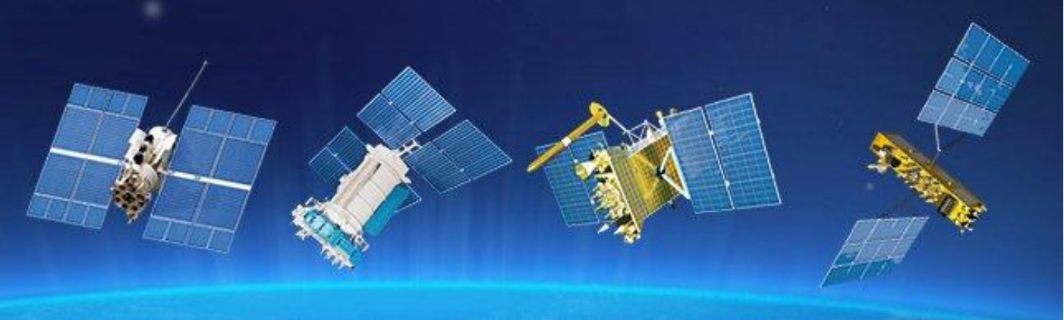Рисунок 2.1 — Космические аппараты системы ГЛОНАСС

В виду постоянно растущих требований потребителей, данная система постоянно совершенствуется. На ранних этапах в системе присутствовали лишь сигналы с частотным разделением (FDMA), однако позднее добавили и сигналы с кодовым разделением (CDMA). В таблице 2.1 представлены характеристики космический аппаратов системы ГЛОНАСС. На рисунке 2.1 представлены эти же космические аппараты в том же порядке.

Таблица 2.1. Характеристики КА системы ГЛОНАСС

|  |  |  |  |  |
| --- | --- | --- | --- | --- |
| Характеристики | **«ГЛОНАСС»** | **«ГЛОНАСС-М»** | **«ГЛОНАСС-К»** | **«ГЛОНАСС-К2»** |
| Количество КА | 8 | | | |
| Количество КА в каждой плоскости | 8 | | | |
| Суточная нестабильность БСУ | 5∙10-13 | 1∙10-13 | 1∙10-13 | 1∙10-14 |
| Тип сигналов | FDMA | FDMA и CDMA | FDMA и CDMA | FDMA и CDMA |
| Сигналы стандартной точности | L1OF | L1OF, L2OF, L3OC | L1OF, L2OF, L3OC, L2OC | L1OF, L2OF, L1OC, L2OC, L3OC |
| Сигналы высокой точности | L1SF, L2SF | L1SF, L2SF | L1SF, L2SF, L2SC | L1SF, L2SF, L1SC, L2SC |

### **2.1.1 Сигналы с частотным разделением L1OF, L2OF**

Навигационный сигнал, излучаемый каждым штатным спутником, представляет из себя многокомпонентный фазоманипулированный шумоподобный сигнал [3]. Данный сигнал различается несущими частотами L1 и L2. Помимо этого, за счет использования технологии FDMA, сигналы образуют частотную сетку, которая рассчитывается по следующим формулам[ИКД ГЛОНАСС]:

|  |  |
| --- | --- |
| *,* |  |
| , |  |

где *К* — номера несущих частот, излучаемые в соответствующих частотных диапазонах L1 и L2; *fL1* = 1602 МГц, *dfL1* = 562.5 кГц — для диапазона L1; *fL2* = 1246 МГц, *dfL2* = 437.5 кГц — для диапазона L2. Номер *К* отвечает за номер сигнала (литеру) и может принимать значения от -7 до 6.

Частотная сетка по номерам *К*, соответствующая формулам 2 и 3, приведена в таблице 2.2.

Таблица 2.2. Частотная сетка сигналов ГЛОНАСС L1OF и L2OF

|  |  |  |  |
| --- | --- | --- | --- |
| Номер частоты | Номинал частоты L1, МГц | Номер частоты | Номинал частоты L2, МГц |
| 06 | 1605.3750 | 06 | 1248.6250 |
| 05 | 1604.8125 | 05 | 1248.1875 |
| 04 | 1604.2500 | 04 | 1247.7500 |
| 03 | 1603.6875 | 03 | 1247.3125 |
| 02 | 1603.1250 | 02 | 1246.8750 |
| 01 | 1602.5625 | 01 | 1246.4375 |
| 00 | 1602.0000 | 00 | 1246.0000 |
| -01 | 1601.4375 | -01 | 1245.5625 |
| -02 | 1600.8750 | -02 | 1245.1250 |
| -03 | 1600.3125 | -03 | 1244.6875 |

Продолжение таблицы 2.2

|  |  |  |  |
| --- | --- | --- | --- |
| -04 | 1599.7500 | -04 | 1244.2500 |
| -05 | 1599.1875 | -05 | 1243.8125 |
| -06 | 1598.6250 | -06 | 1243.3750 |
| -07 | 1598.0625 | -07 | 1242.9375 |

В сигналах L1OF и L2OF используется фазовая модуляция на 180 градусов и модулируется двоичной последовательностью, которая образована суммированием по модулю два тремя двоичными компонентами:

* Псевдослучайный дальномерный код, скорость которого 511 кбит/с;
* Навигационное сообщение со скоростью передачи данных 50 бит/с;
* Вспомогательное меандровое колебание, передаваемого со скоростью 100 бит/с.

Псевдослучайный дальномерный код представляет из себя псевдослучайную последовательность (ПСП) максимальной длины регистра сдвига (М-последовательность) с периодом *T = 1 мс*, которая образована порождающим полиномом *1 + x5 + x9*, снимаемую с 7-го разряда 9-разрядного регистра сдвига.

Навигационное сообщение представляет собой поток цифровой информации, которая дополнительно закодирована кодом Хэмминга и преобразована в относительный код. Передаваемое навигационное сообщение служит для проведения потребителями навигационных определений, привязки к точному времени и для планирования сеансов навигации. Структура потока цифровой информации представляется в виде непрерывно повторяющихся суперкадров. Каждый суперкадр содержит 5 кадров длительностью 2.5 минуты, каждый их которых в свою очередь состоит из 15 строк длительность 30 секунд. Каждый суперкадр передает полный объем неоперативной информации (альманах) для всех 24 НКА системы ГЛОНАСС. Структура суперкадра представлена на рисунке 2.2.

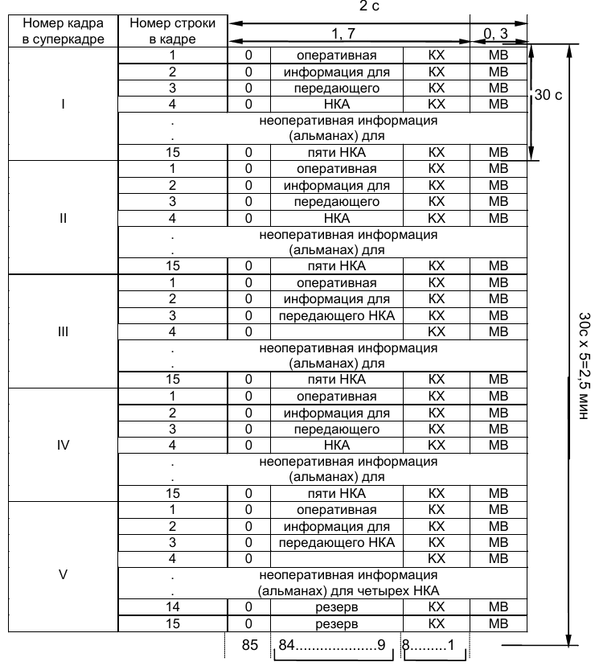Строка цифровой информации, длительность которой 2 с, в своем составе содержит 85 двоичных символов длительностью по 20 мс, которые передаются в относительном коде.

Рисунок 2.2 — Структура суперкарда навигационного сообщения ГЛОНАСС

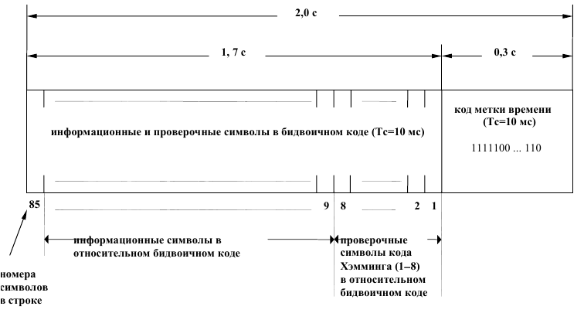Помимо цифровой информации (ЦИ) в строке также содержится метка времени, которая занимает 0.3 секунды длительности. Метка времени представляет из себя укороченную псевдослучайную последовательность, состоящая из 30 двоичных символов длительностью 10 мс каждый. Вместе с ЦИ и МВ в строке передаются 8 проверочных символов кода Хэмминга, благодаря которым производится проверка строки на достоверность. На рисунке 2.3 представлена структура информационной строки системы ГЛОНАСС.

Рисунок 2.3 — Структура информационной строки

### **2.1.2 Сигнал ГЛОНАСС с кодовым разделением L1OC**

Перспективный сигнал ГЛОНАСС с кодовым разделением L1OC излучается на несущей частоте *fL1* = 1600,995МГц и состоит из двух компонент равной мощности: информационной L1OCd и пилотной L1OCp [4]. Две эти компоненты уплотнены путем чередования чипов дальномерных кодов этих компонент, так называемое почиповое временное уплотнение (мультиплексирование). Также сигнал L1OC квадратурно уплотнен с сигналом L1SC (закрытый сигнал высокой точности), фаза L1OC опережает фазу L1SC на 90 градусов, что соответствует квадратуре *Q.* Структура, описывающая данное уплотнение, представлена на рисунке 2.4.

Сигнал L1OCd модулируется двоичной последовательностью (рисунок 2.5), которая образована суммированием по модулю два тремя двоичными компонентами:

* Дальномерный код, генерируемый с частотой 511.5 кГц;
* Оверлейный код;
* 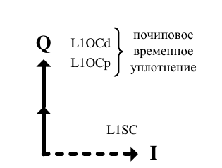Сверточный код длительностью 4 мс (250 симв/с).

Рисунок 2.4 — Структура сигала L1OC

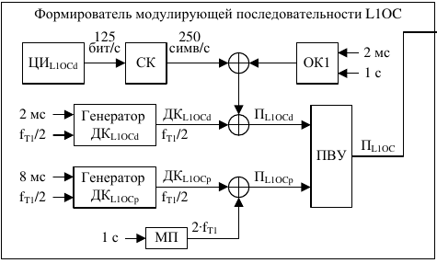Рисунок 2.5 — Формирователь модулирующей последовательности L1OC

Пилот-сигнал L1OCp представляет собой сумму по модулю 2 дальномерного кода с тактовой частотой 511.5 кГц и меандровой последовательностью (МП), тактовая частота которой равна 2.046 МГц. Меандровая последовательность синхронизирована с символами дальномерного кода, передается старшими разрядами вперед и представляет из себя периодическую последовательность 0101. За счет наличия МП, спектр компоненты L1OCp имеет вид BOC(1,1).

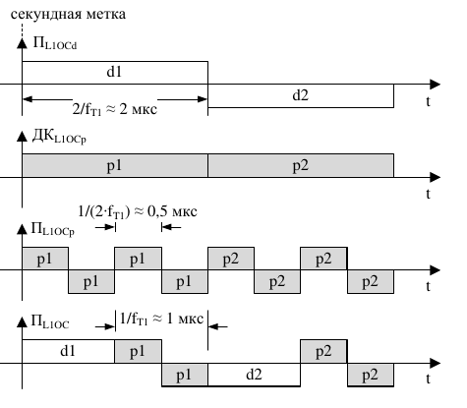Итоговый сигнал L1OC получается после почипового временного уплотнения (ПВУ) компоненты с данным (L1OCd) и пилот-сигнала (L1OCp). Временные соотношения и способ формирования сигнала ГЛОНАСС с кодовым разделением приведен на рисунке 2.6.

Рисунок 2.6 — Временные соотношения сигнала L1OC

Дальномерные коды компоненты с данными представляют из себя коды Голда с периодом *T=2 мс* и длиной *N=1023.* Итоговый код является суммой по модулю два двух двоичных цифровых автоматов ЦА1 и ЦА2, полиномы которых соответственно равны *1 + x7 + x10* и *1 + x3 + x7+x9 + x10.*

Дальномерный код пилот-сигнала представляет собой усеченную последовательность Касами с длинной *N=4092* и периодом *T=8 мс*. ДК также получается с помощью суммирования по модулю 2 двух двоичных последовательностей цифровых автоматов ЦА1 и ЦА2. Полиномы данных ЦА имеют вид *1 + x6 + x8 + x11 + x12* и *1 + x + x6* соотвественно.

Навигационное сообщение L1OCd передается со скоростью 125 бит/с и состоит из двухсекундных строк по 250 бит. В отличие от сигналов ГЛОНАСС с частотным разделением, кодовые сигналы не имеют заранее определенной постоянной структуры.

### **2.1.3 Сигнал ГЛОНАСС с кодовым разделением L2OC**

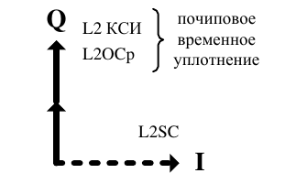CDMA сигнал L2OCp излучается на частоте, номинальное значение которой равно 1248.06 МГц, и уплотнен сигналом канала служебной информации L2 КСИ с помощью чередования чипов дальномерного кода этих двух сигналов [5]. Итоговый сигнал квадратурно уплотняют с сигналом L2SC, что демонстрируется на рисунке 2.7.

Рисунок 2.7 — структура сигнала L2OC

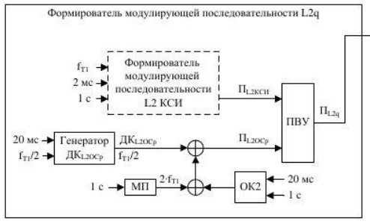Пилот-сигнал L1OCp представляет из себя сумму по модулю два трех двоичных последовательностей: дальномерного кода, имеющий тактовую частоту 511.5 кГц, оверлелейного кода длительности 20 мс и меандровой последовательности (МП), тактовая частота которой составялет 2.046 МГц. Меандровая последовательность служит для формирования модуляции типа BOC(1,1). Структура формирования сигнала представлена на рисунке 2.8.

Рисунок 2.8 — Формирователь сигнала L2OC

Итоговый сигнал L2OC получается после почипового временного уплотнения (ПВУ) компоненты L2 КСИ и пилот-сигнала (L2OCp). Временные соотношения и способ формирования сигнала ГЛОНАСС с кодовым разделением приведен на рисунке 2.9.

Дальномерный код пилот-сигнала представляет собой усеченную последовательность Касами с длинной *N=10230* и периодом *T=20 мс*. ДК также получается с помощью суммирования по модулю 2 двух двоичных последовательностей цифровых автоматов ЦА1 и ЦА2, тактовая частота которых равна 511.5 кГц.

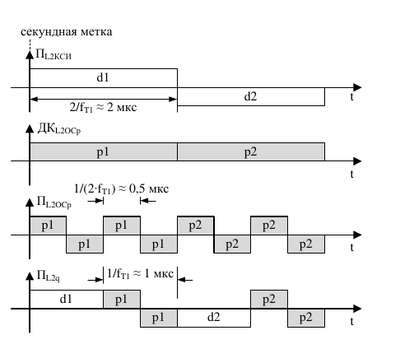Рисунок 2.9 — Временные соотношения сигнала L2OC

## **2.2 Сигналы ГНСС GPS**

Global Positioning System (GPS) начала разрабатываться еще с 1973 года, когда в Управление совместных программ, которое было в составе Центра космических и ракетный исследований США, пришел запрос от Министерства обороны США разработать, развернуть и испытать навигационную систему космического базирования. Итогом разработки стала система NAVSTAR (NAVigation System with Time And Ranging), из названия которой следует, что она предназначена для решения двух задача — навигации (определения мгновенного положения и скорости потребителя) и синхронизации шкал времени. Ввиду того, что заказчиком было Министерство обороны США, первоочередными задачами ставились задачи национальной безопасности и обороны. Спустя 5 лет, в 1978 году был запущен первый космический аппарат Block I.

В истории создания системы GPS выделяют два этапа развертывания: фаза первоначальной работоспособности (IOC) и фазу полной работоспособности (FOC). На момент развертывания первого этапа в состав орбитальной группировки входило 24 космических аппаратов модификаций Block I/II/IIA, которые были полностью работоспособны. Второй же этап начался в 1995 году после завершения летных испытаний.

Изначально планировалось, что точность системы GPS C/A-кода будет в пределах 400 метров. Однако, реальная точность оказалась на порядок больше, и составила 15-40 метров по координатам и доли метров в секунду по скорости. Из-за столь высоких показателей точности, власти США посчитали, что системой могут воспользоваться потенциальные противники, в том числе в военной отрасли. В итоге было принято решение о преднамеренном загрублении точности для гражданских потребителей. Данный режим продлился до 2 мая 2000 года.

В нынешний этап модернизации системы GPS заложена разработка и производство космических аппаратов следующего третьего поколения Block III, которые в сочетании с улучшенным наземным комплексом управления и навигационной аппаратурой потребителей обеспечат более точные, доступные и помехозащищенные характеристики.

На данный момент система GPS предоставляет 2 вида услуг:

* услуги стандартного позиционирования, доступную для всех;
* услуги точного позиционирования, доступную для санкционированных пользователей.

В спутниковой радионавигационной системе GPS используется кодовое разделение сигналов (CDMA), из чего следует, что все сигналы со всех спутников передаются на одной несущей частоте. Представленные сигналы имеет либо модуляцию вида BPSK, либо BOC(m, n).

В таблице 2.3 представлены характеристики навигационных радиосигналов системы GPS.

Таблица 2.3 Характеристики навигационных сигналов системы GPS

|  |  |  |  |  |  |
| --- | --- | --- | --- | --- | --- |
| Диапазон | Несущая частота, МГц | Сигнал | Длительность кода ПСП, символы | Тактовая частота, МГц | Вид модуляции |
| L1 | 1575.42 | C/A  P  M  L1Cd  L1 Cp | 1023  ~7 дней  Нет данных  10230  1023∙1800 | 1.023  10.23  5.115  1.023  1.023 | BPSK  BPSK  BOC(10,5)  BOC(1,1)  TMBOC(6,1,1/11) |
| L2 | 1227.60 | P L2C  M | ~7 дней  М: 10230  L: 767250  Нет данных | 10.23  1.023  5.115 | BPSK  BPSK  BOC(10,5) |
| L5 | 1176.45 | L5I  L5Q | 10230∙10  10230∙20 | 10.23  10.23 | BPSK  BPSK |

### **2.2.1 Открытый сигнал GPS L1 C/A**

Сигнал GPS L1 C/A является открытым сигналом, к которому может получить доступ любая навигационная аппаратура. Передается на несущей частоте 1575.42 МГц [6].

Дальномерный код сигнала GPS L1 C/A представляет собой код Голда длинной 1023 элемента, длительность которого составляет 1 мс. Данный код получается путем суммирования по модулю два двух псевдослучайных последовательностей, которые генерируются регистрами сдвига с линейными обратными связями, полиномы которых имеют вид *1 + x3 + x10* и *1 + x2 + x3 + x6+ x8+ x9+ x10*.

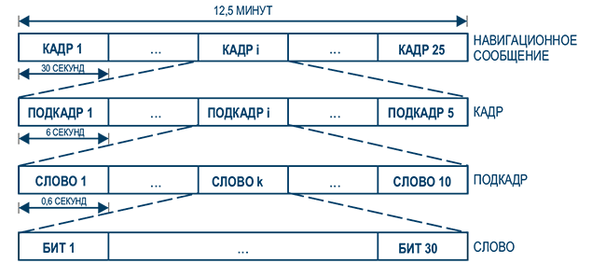Цифровая информация передается кадрами, емкость которых составляет 1500 бит с длительностью в 30 секунд. Один такой кадр делится на подкадры (строки) длительностью 6 секунд. В свою очередь каждый подкадр содержит 10 слов по 30 бит каждое. Итоговый суперкадр образуется из 25 кадров и имеет длительность, равную 12.5 минутам. Структура цифровой информации сигнала GPS L1 C/A представлена на рисунке 2.10.

Рисунок 2.10 — Структура ЦИ сигнала GPS L1 C/A

## **2.3 Сигналы ГНСС GALILEO**

Глобальная навигационная спутниковая система GALILEO создается Европейским Союзом для обеспечения независимости стран членов в сфере координатно-временного и навигационного обеспечения.

Европейский совет потребовал от Европейской комиссии в 1994 предпринять действия по разработке и развитию информационных технологий, в списке которых также была спутниковая навигация. С этого года программа по созданию европейской ГНСС была официально утверждена. Также были приняты два пути развития системы: создание системы, дополняющая функционал существующих ГНСС GPS и ГЛОНАСС; второе направление уже было направлено на создание своей собственной ГНСС, которая могла бы найти применение как в гражданском сегменте, так в государственно-частном партнерстве.

28 декабря 2005 и 27 апреля 2008 года на орбиту были запущены первые экспериментальные спутники GIOVE-A и GIOVE-B соответственно. Спутники GIOVE-A выполняли задачу оценки точностных характеристик навигационных радиосигналов GALILEO во всех частотных диапазонах. Спутники GIOVE-B выполняли задачу тестирования навигационной полезной нагрузки.

Первые космические аппараты непосредственно системы GALILEO были запущены 20 октября 2011 года. Далее, в декабре того же года спутники передали на Землю первый навигационный сигнал L - диапазона. Принятый сигнал соответствовал всем требованиями и спецификациям, помимо этого он был совместим с системой GPS.

Полностью система GALILEO была введена в эксплуатацию Европейской комиссией в 2016 году. Для пользователей она была доступна в режиме «начальной эксплуатационной производительности». Для круглосуточного глобального покрытия на первых этапах данные компенсировались некоторыми данными спутников американской системы GPS.

В феврале 2017 года была получена информация о том, что сигналы системы GALILEO недостаточно защищены от хакерских атак. Чтобы избавиться от данной проблемы было принято решение установить систему проверки подлинности электронных подписей на космические аппараты. Помимо установки данной системы на спутники, данный инструмент должен быть установлен на навигационную аппаратуру пользователей.

В отличие от систем GPS и ГЛОНАСС, система GALILEO не контролируется военными ведомствами, но в 2008 году парламентом Европейского Союза была принята резолюция, допускающая использование системы для проведения военных действий в рамках безопасности политики европейский стран.

Глобальная навигационная спутниковая система GALILEO в полностью развернутой группировке должна обеспечить работу трех режимов навигационного обслуживания и предоставит следующие виды навигационных услуг:

* Открытая услуга (Open Service) — сигналы открытого типа, доступный всем потребителям без какой-либо абонентской платы;
* Коммерческая услуга (Commercial Service) — доступ к двум дополнительным сигналам зашифрованного типа, которые обладают повышенной скоростью передачи данных и навигационной точностью;
* Услуга с регулируемым государственным доступом (Public regulated Service) — дополнительные два сигнала для регламентированных пользователей (сигналы зашифрованным дальномерными кодами).

В последние годы все больше производителей навигационной аппаратуры начинают внедрять в свое оборудование возможность принимать и обрабатывать сигналы системы GALILEO. Такому растущему спросу способствует договоренность о совместимости и взаимодополнении с системой GPS третьего поколения. Характеристики навигационных сигналов представлены в таблице 2.4.

Таблица 2.4 Характеристики навигационных сигналов GALILEO

|  |  |  |  |  |  |
| --- | --- | --- | --- | --- | --- |
| Диапазон | Несущая частота, МГц | Сигнал | Длительность кода, символы | Тактовая частота, МГц | Модуляция |
| E1 | 1575.42 | E1-B  E1-C | 4092  4092 | 1.023  40.92 | CBOC |
| E5 | 1191.79 | E5a-I  E5a-Q  E5b-I  E5b-Q | 10230  10230  10230  10230 | 10.23  10.23  10.23  10.23 | AltBOC(15,10) |

Частотный план проиллюстрирован на рисунке 2.11

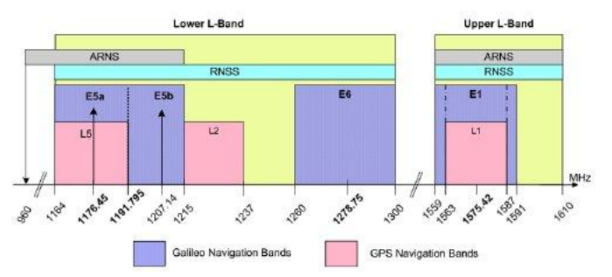Рисунок 2.11 — Частотный план системы GALILEO

### **2.3.1 Открытый кодовый сигнал E1**

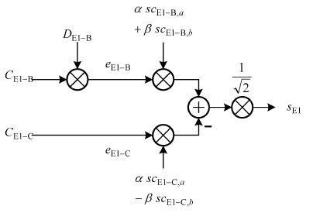Сигнал GALILEO с кодовым разделением E1 излучается в L1 диапазоне со значением номинальной частоты 1575.42 МГц. В своем составе содержит две компоненты: информационную (E1-B) и пилотную (E1-C) компоненты с модуляцией типа CBOC (модуляция с составной двоичной смещенной несущей) [7]. В сигналах с CBOC модуляцией широкополосный сигнал BOC(6,1) суммируется с узкополосным сигналом BOC(1,1), в следствии чего минимизируется влияние многолучевого распространения. Описанный способ модуляции иллюстрируется на рисунке 2.12.

Рисунок 2.12 — Схема модуляции сигнала E1

Параметры, использующиеся на рисунке, описаны в таблице 2.5.

Таблица 2.5 Параметры модуляции CBOC

|  |  |
| --- | --- |
| Параметр | Описание |
| CE1-X | Бинарный дальномерный код |
| DE1-B | Бинарное навигационное сообщение |
| SCE1-X, Y | Бинарная поднесущая |
| α, β | Параметры, определяющие мощность поднесущих |

Навигационное сообщение DE1-B имеет скорость передачи данных 250 бит/с. Это сообщение объединяется с дальномерным кодом CE1-X, скорость и длина которого составляет 1.023 Мбит/с и 4092 бит соответственно.

Для сигнала GALILEO E1 дальномерный код представляет из себя многоуровневую кодовую конструкцию (tiered ranging code), использующая вторичный код (secondary code) для манипуляции первичного кода (primary code), в соответствии с рисунком 2.13.

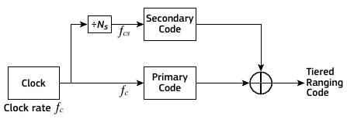Цифровая информация передается кадрами, емкость которых составляет 90000 бит с длительностью в 720 секунд. Один такой кадр делится на подкадры длительностью 30 секунд. В свою очередь каждый подкадр содержит 15 страниц по 250 бит, длительность которых составляет 2 секунды. Структура цифровой информации сигнала GALILEO E1 представлена на рисунке 2.14.

Рисунок 2.13 — Схема генерации дальномерного кода CE1-X

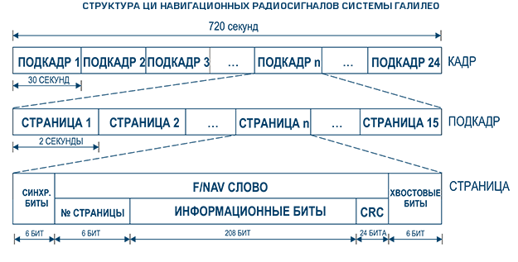Рисунок 2.14 — Структура ЦИ навигационного сигнала GALILEO E1

## **2.4 Сигналы ГНСС BEIDOU**

В 1983 году была предложена идея создания китайской навигационной спутниковой системы. В основу этой идеи легла концепция использования двух геостационарных космических аппарата, которые в 1989 году прошли экспериментальные проверки. Развитие ГНСС BEIDOU можно разделить на три этапа.

Первый этап был начат в 1994 году, спустя 6 лет были запущены 2 геостационарных спутника Beidou-1A и Beidou-1B. Данные спутники были построена на базе связной геостационарной платформы DFH-3. Конец первого этапа ознаменовался выводом на орбиту еще одного — третьего КА Beidou-1C в 2003.

Второй этап начался в 2004 году с развитием системы Beidou-2, и продолжился вплоть до 2012 года. В течение данного этапа было запущено 14 спутников: 4 спутника на средних орбитах, 5 спутников на наклонной геосинхронной орбите и 5 геостационарных спутника. Запуск такого количества спутников послужил окончанию процесса развертывания орбитальной группировки.

Развитие системы третьего поколения Beidou-3 ознаменовало начало третьего этапа, который был начат в 2009 году. Основной целью является доступ ко все основным видам услуг для пользователей, которые располагаются на территории как сухопутного Шелкового пути, так и водного. Итоговая орбитальная группировка должна будет содержать 35 космических аппаратов.

В 2015 году были запущены космические аппараты нового поколения, в которых произошли изменения структуру навигационного сигнала B1С, а именно, номинальную частоту несущей было принято сдвинуть до частот систем GPS L1 и Galileo E1, а также был изменен вид модуляции с QPSK на BOC. Данные изменение были направлены на взаимодополняемость системы Beidou с системами GPS и Galileo. Информация о характеристиках сигналов ГНСС Beidou представлена в таблице 2.6.

Таблица 2.6 Характеристики сигналов системы Beidou

|  |  |  |  |  |  |
| --- | --- | --- | --- | --- | --- |
| Диапазон | Несущая чатота, МГц | Сигнал | Длительность кода, символы | Тактовая частота, МГц | Модуляция |
| B1 | 1561.098 | B1-CD  B1-Cp  B1D  B1P | 2046 | 1.023  1.023  2.046  2.046 | BPSK  BPSK  BOC(14,2) |
| B2 | 1207.140 | B2aD  B2aP | 2046 | 10.23  10.23 | AltBOC(15,10) |

### **2.4.1 Сигнал с кодовым разделением B1I**

Сигнал системы Beidou с кодовым разделением B1I передается на несущей частоте с номиналом 1561.098 МГц. Излучаемый сигнал передается с использованием квадратурной фазовой модуляцией (QPSK) [8].

Дальномерный код сигнала B1I является укороченным кодом Голда с длительностью, равной 2046 чипов. Данный код получается путем суммирования по модулю два двух двоичным последовательностей, которые образуются на основе двух порождающий полиномов *1 + x + x7 + x8+ x9+ x10+ x11* и *1 + x + x2 + x3+ x4+ x5+ x8+ x9+ x11*.

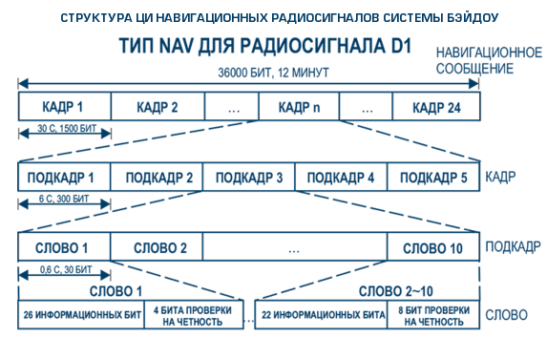Цифровая информация передается кадрами, емкость которых составляет 1500 бит с длительностью в 30 секунд. Один такой кадр делится на подкадры длительностью 6 секунд. В свою очередь каждый подкадр содержит 10 слов по 30 бит, длительность которых составляет 0.6 секунд. Структура цифровой информации сигнала Beidou B1 представлена на рисунке 2.15.

Рисунок 2.15 — Структура ЦИ сигналов системы Beidou

# **3 ОБЩИЕ СВЕДЕНИЯ ОБ ОБРАБОТКЕ И ПОИСКЕ СИГНАЛОВ ГНСС В НАП**

## **3.1 Принципы обработки сигналов**

Задача навигационной аппаратуры потребителя — определить искомые радионавигационные параметры (РНП) и обработка этих параметров с помощью различных алгоритмов. В приведенных в пункте 2 навигационных системах используется псевдодальномерный и радиально-скоростной методы определения радионавигационных параметров. Использование псевдодальномерного метода позволяет найти время распространение сигнала (задержку дальномерного кода) и, как следствие, расстояние до спутника, излучающего сигнал. Радиально-скоростной метод позволяет найти смещение несущей частоты сигнала, возникающее из-за эффекта Доплера, благодаря чему появляется возможность определить скорость объекта [2].

Согласно теории об оптимальном приеме сигнала можно выделить 2 основных способа осуществить прием сигнала: корреляционный (использование коррелятора с опорным сигналом) и фильтрационный (использование согласованного фильтра) [9]. Структурное представление представленных способов изображено на рисунке 3.1.

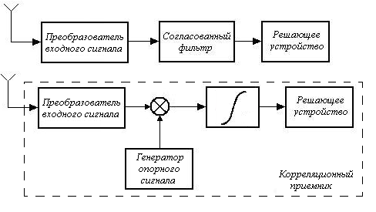

Рисунок 3.1 — Фильтрационный и корреляционный методы приема сигнала

В блок преобразования входного сигнала могут входить следующие элементы:

* блок преобразования частоты сигнала, который осуществляет перенос частоты сигнала на промежуточную с помощью использования гетеродинов
* аналаго-цифровой преобразователь, с помощью которого происходит дискретизация и квантование входного сигнала.

На входы антенны поступает сигнал одной из спутниковой глобальной навигационной системы, который можно представить в следующем виде:

|  |  |
| --- | --- |
| n(t), |  |

где — амплитуда сигнала, — цифровая информация, — дальномерный код, — временная задержка дальномерного кода, — несущая частота сигнала, — доплеровский сдвиг частоты, — начальная фаза несущей.

В представленной сигнале присутствуют неизвестные параметры, а именно: цифровая информация, задержка дальномерного кода, доплеровский сдвиг частоты и начальная фаза несущей. Из-за наличия последнего неизвестного параметра, который в свою очередь является не информативным, корреляционный приемник строят на базе схемы квадратурной обработки. Схема такого приемника представлена на рисунке 3.2.

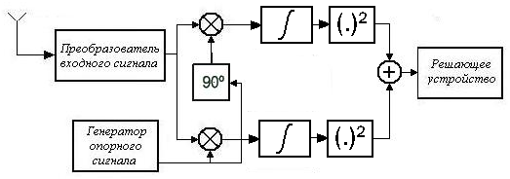

Рисунок 3.2 — Схема квадратурного приемника

Представленный корреляционный приемник в своем составе имеет два канала, в каждом из которых присутствует свой коррелятор, которые объединяются в квадратуре. Каждый канал состоит из перемножающего устройства с опорным сигналом и сумматором (интегратором). На каждый из перемножителей поступаем опорное колебания, однако на одном из каналов фаза опорного сигнала сдвинута на 90 градусов. Опорные сигналы представляют собой точные копии принимаемого сигнала. После перемножение осуществляется накопление на некотором интервале времени. В итоге, на выходе каждого канала получаются корреляционные интегралы, сумма которых отражают меру схожести принятого сигнала с опорным. Далее полученная оценка поступает на решающее устройство, в котором происходит сравнение с заранее выставленным значение. После чего делается вывод о наличии, если мера оказалась больше выставленного значения, или отсутствии сигнала, если мера оказалась меньше сигнала.

Сигнал на входе антенны представляет собой аддитивную смесь полезного сигнала и шума, из-за наличия которого происходит искажение сигнала и усложнение их обработки. Поэтому оптимальные алгоритмы, реализуемые в устройствах поиска, строятся на основе методов статистической теории принятия решений [10]. Такие методы условно можно поделить на два типа. Первый тип — обнаружитель с фиксированным временем накопления. Данный метод основывается на определенном критерии обнаружения, например, критерий Неймана-Пирсона — фиксируется вероятности ложной тревоги и максимизируется вероятность правильного обнаружения сигнала. Второй тип основывается на уменьшении времени обработки сигнала, который реализуется с помощью последовательного обнаружителя с переменным временем накопления (обнаружитель Вальда).

## **3.2 Область неопределенности РНП**

Координаты и вектор скорости движения потребителя являются необходимыми параметрами, которые нужно измерить. РНП являются изменяющимися во времени параметрами, из-за взаимного движения потребителя и навигационного космического аппарата. Поэтому их измерение выполняется с помощью использования следящих систем как по задержке, так и по частоте. Для ввода в слежение требуется знание РНП с точностью, которая определяется областью захвата соответствующей следящей системы. Обычно эта область захвата гораздо меньше области неопределенности РНП.

Неопределенность радионавигационных параметров возникает из-за нескольких причин:

* Априорная неизвестность задержки дальномерного кода, которая необходима для получения расстояния между НКА и потребителем;
* Взаимное перемещение потребителя и НКА, за счет чего появляется неопределенность в частотной области.

Для устранения неопределенности нужно найти корреляционные интегралы на всех позициях как по частоте, так и по задержке. Из чего можно сделать вывод, что в данном случае имеется двумерная область неопределенности, ограниченная некоторыми значениями ΔF по частоте и ΔT по задержке. Далее вся область неопределенности делится на более мелкие зоны неопределенность с соответственным шагом по частоте и задержке Δτ и Δf. Общее число элементарных ячеек, для которых нужно посчитать корреляционные интегралы, определяется выражением:

|  |  |
| --- | --- |
| , |  |

Область поиска изображена на рисунке 3.3

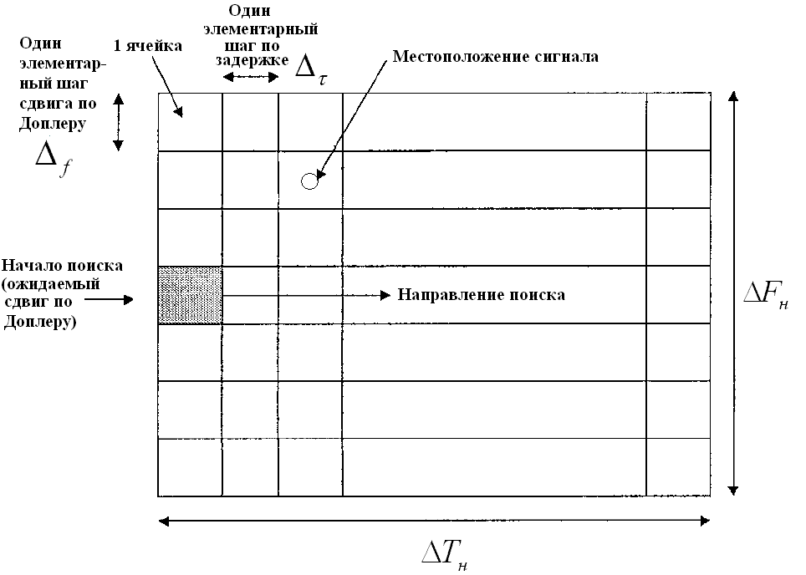

Рисунок 3.3 — Область поиска сигнала

Процедуру поиска неизвестных РНП можно разделить на 2 шага:

* Сканирование всей области неопределенности путем перебора значения по задержке и частоте с определенным выбранным шагом. Значения выставляются в опорный сигнал;
* Процедура обнаружения сигнала, реализуемая в каждой зоне поиска.

Наличие сигнала в пределах одной элементарной ячейки поиска подразумевает, что между принимаемым и опорным сигналом с выставленными параметрами по задержке и частоте наблюдается сильная корреляция. В противном случае, если корреляции нет или она незначительна, делается вывод о том, что радионавигационные параметры принимаемого и опорного сигналов отличаются более, чем на размер элементарной ячейки. После чего делается вывод о том, что в данной ячейке сигнал отсутствует и в ней находится только шум.

## **3.3 Размеры элементарной ячейки**

Время поиска сигнала зависит от размеров области поиска, величины элементарной ячейки и времени ее анализа. Размеры области поиска (число элементарных ячеек) определяются априорными данными потребителя о его местоположении и возможной динамики. Выражение для решающей статистики, на основе которой принимается решение об отсутствии или наличии сигнала на входе порогового устройства при условии совпадения задержек входного и опорного сигналов имеет вид:

|  |  |
| --- | --- |
|  |  |

где — время когерентного накопления, который в данной работе полагается равным 1 мс, — доплеровский сдвиг частоты.

Из приведенного выражения можно сделать вывод о том, что решающая статистика пропорциональна функции синуса Котельникова и определяет уровень корреляции принимаемого сигнала и опорного в частотной области при анализе элементарной ячейки. Также можно отметить, что данное выражение представляет из себя энергетическую оценку принимаемой аддитивной смеси полезного сигнала и шума.

Семейство характеристик, соответствующих выражению 6 представлено на рисунке 3.4, шаг поиска при этом выбран равным 500 Гц.

Центральный график соответствует случаю, когда в анализируемой ячейке поиска частота в опорном сигнале совпадает с частотой принимаемого сигнала. Пара смежных боковых графиков соответствует случаю, когда частота в опорной и принимаемом сигналах отличается на один шаг поиска по частотной области. Максимально допустимые энергетические потери можно определить по провалам в точке пересечения смежных графиков. Для выбранного случая с шагом 500 Гц величина потерь составляет 0.91 дБ

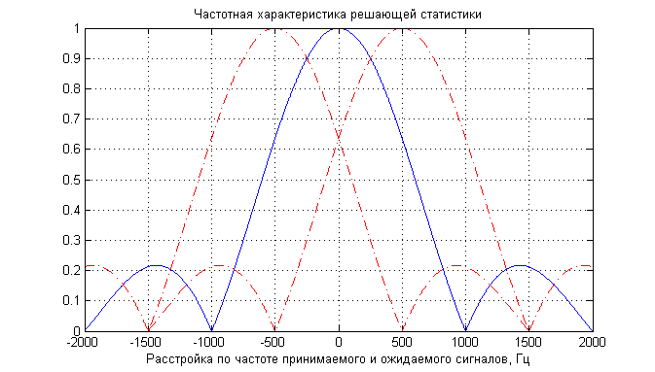

Рисунок 3.4 — Частотные характеристики решающей статистики

Выбор шага обусловлен следующими соображениями:

* Если шаг по частоте будет больше, то повысится вероятность пропуска сигнала из-за энергетических потерь, или даже в случае обнаружения сигнала при большой расстройке система слежения не сможет захватить сигнал;
* Если шаг по частоте будет меньше, то это увеличит число вероятных позиций по частоте и замедлит поиск сигнала, хотя и понизит вероятность пропуска сигнала.

Чтобы определить шаг поиска по задержке воспользуемся корреляционной функцией дальномерного кода принимаемого сигнала во временной области при нулевой расстройки по частоте.

Семейство графиков корреляционной функции представлено на рисунке 3.5. Здесь показаны три смежных по задержке ячейки поиска, которые сдвинуты по задержке на 0.5 символа дальномерного кода. В данном случае рассуждения аналогичны рассмотренным для ячейки в частотной области.

Рассуждая аналогичным образом, как и при выборе величины шага сканирования по частоте, можно отметить, что корреляционные свойства дальномерного кода используются тем лучше, чем меньше шаг сканирования по задержке кода. При шаге поиска по задержке в 0.5 символа кода энергетические потери составляют 2.5 дБ.

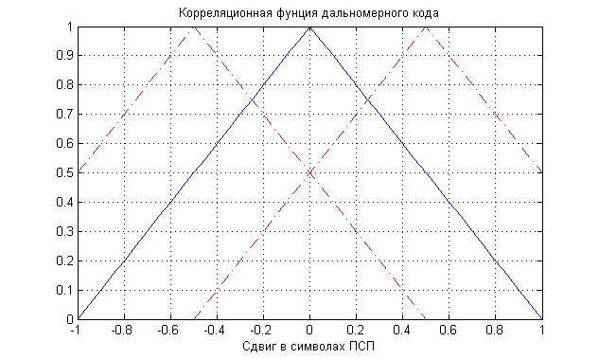

Рисунок 3.5 — Семейство корреляционных функция дальномерного кода

## **3.4 Одноканальный корреляционный обнаружитель**

### **3.4.1 Структура одноканального корреляционного обнаружителя**

Рассмотрим структурную схему одноканального корреляционного обнаружителя, изображенную на рисунке 3.6.

Для обнаружения сигнала используются два квадратурных канала, исключающие неопределенность по фазе несущей принимаемого сигнала. Для этого спектр принимаемого колебания переносится на нулевую частоту путем перемножения входного сигнала с опорным гармоническим колебанием в синфазном и квадратурном каналах. Результат этого перемножения также проходит корреляционную обработку путем перемножения с опорным дальномерным кодом и накопления результата перемножения на интервале времени .

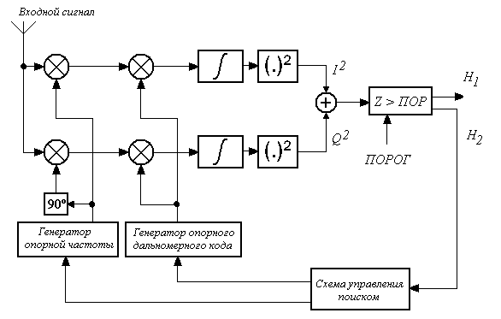

Рисунок 3.6 - Одноканальный корреляционный обнаружитель

Сформированная по определенному правилу решающая статистика в пороговом устройстве сравнивается с порогом. На рисунке изображены два возможных исхода процедуры сравнения накопленной статистики с порогом: в случае превышения порога принимается решение *H*1 и система переходит к запуску процесса слежения за сигналом, если же порог не превышен, принимается решение *H*2 об отсутствии сигнала, система переходит к анализу следующей ячейки.

Для достижения заданных вероятностей ложной тревоги и пропуска сигнала необходимо производить накопления решающей статистики в течение некоторого интервала времени, большего периода равномерного кода. Корреляция производится умножением входного сигнала и сформированных квадратурных составляющих опорного сигнала, имеющего в качестве параметров ожидаемые значения РНП  и , и последующего интегрирования (или, в случае обработки дискретного сигнала, суммирования) полученного результата.

На основании полученных квадратурных составляющих *I* и *Q* формируется решающая статистика, которая сравнивается с заданным порогом. В обнаружителе с фиксированным временем анализа (объемом выборки) поиск сигнала может продолжаться достаточно долго, так как при фиксированном времени накопления просмотр нескольких сотен ячеек для поиска всего одного спутника будет занимать достаточно много времени. Поэтому вместо процедуры с фиксированным временем анализа рассмотрим процедуру последовательного обнаружения. Переменное время накопления, получающееся в ходе этой процедуры, в среднем оказывается меньше фиксированного времени анализа [11].

### **3.4.2 Процедура последовательного обнаружения (обнаружитель Вальда)**

Классическая процедура последовательного обнаружения (обнаружитель Вальда) подразумевает, что принятие решения о наличии или отсутствии сигнала будет происходить за несколько последовательных шагов. Число шагов случайно, а длительность каждого из них равна времени накопления . Время принятия решения будет складываться из длительности этих шагов. Последовательный обнаружитель имеет два порога: верхний - «сигнальный», и нижний - «шумовой», изображенных на рисунке 3.7.

При анализе текущей элементарной ячейки поиска на очередном шаге процедуры возможны три следующих исхода сравнения решающей статистики с порогами:

* если решающая статистика оказывается ниже нижнего порога, принимается решение об отсутствии сигнала и переходе на анализ следующей элементарной ячейки;
* если решающая статистика оказывается выше верхнего порога, то принимается решение о наличии сигнала и переходе к процедурам слежения за РНП;

- если решающая статистика оказывается между порогами, то принимается решение о продолжении наблюдения в текущей элементарной ячейке.

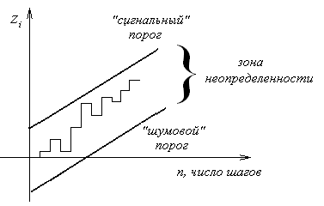

Рис. 3.7 - Последовательная процедура Вальда

Следует отметить, что в такой процедуре возможно затягивание длительности анализа ячейки при аномально долгом нахождении решающей статистики между порогами. На любом шаге решающая статистика может пересечь любой из порогов, а может оказаться в зоне неопределенности между ними.

На практике иногда используется однопороговая процедура Вальда, согласно которой решающая статистика сравнивается только с одним, «шумовым», порогом. Целесообразность использования подобной модифицированной процедуры Вальда можно объяснить следующим образом. Поскольку в области поиска, состоящей, как правило, из большого числа ячеек, только одна является ячейкой с отвечающими сигналу параметрами, а все остальные являются «шумовыми», то более действенной является оптимизация анализа именно шумовых ячеек, так как на их анализ уходит практически все время. Принятие решения об отсутствии сигнала реализуется через сравнивание именно с «шумовым» порогом.

Модифицированная процедура Вальда описывается следующим образом:

* если решающая статистика оказывается ниже «шумового» порога, принимается решение об отсутствии сигнала и переходе на анализ следующей элементарной ячейки;
* если решающая статистика оказывается выше «шумового» порога – то анализ текущей элементарной ячейки продолжается.

Очевидно, что в этом случае наблюдение ведется до тех пор, пока накопления не станут ниже порога. Поэтому следует предусмотреть такую возможную ситуацию, когда накопления в анализируемой ячейке на каждом шаге будут выше «шумового» порога (ячейка является «сигнальной» или реализуется случай ложной тревоги). В этом случае вводится ограничение на время анализа, называемое временем усечения, по истечении которого при превышении решающей статистикой порога принимается решение о наличии сигнала, и анализ ячейки заканчивается. Последовательная процедура с таким правилом решения называется усеченной.

Таким образом, можно говорить о том, что в случае реализации последовательного обнаружителя время анализа каждой ячейки из области поиска будет случайной величиной. Для дальнейшего анализа необходимо описать эту случайную величину и найти ее основные характеристики.

## **3.5 Блок быстрого поиска**

В процессе поиска сигнала необходимо осуществить расчет корреляционного интеграла во множестве точек, а именно, их количество измеряется тысячами. Использование последовательного поиска в одном канале коррелятора приводит к тому, что время поиска может оказаться очень длительным, вплоть до нескольких минут. В виду этого процесс поиска распараллеливают, благодаря нескольким каналов одновременно.

В АО КБ «НАВИС» используется 4 блока быстрого поиска (ББП), каждый из которых способен проверить до 1024 позиций по задержке на одной частотной позиции. Данный ББП позволяет ускорить процесс поиска сигналов в 4096 раз по сравнению с одноканальным последовательным поиском.

# **4 ЭФФЕКТИВНОСТЬ УСКОРЕНИЯ ПОИСКА**

## **4.1 Распределение доплеровского смещения частоты сигналов СРНС**

Для получения распределения доплеровского смещения частоты был использован специальный имитатор сигналов СРНС. С помощью данного имитаторы был воспроизведен полет навигационной аппаратуры потребителя на высоте НКО 200 км. Частотные распределения были получены для четырех СРНС: ГЛОНАСС, GPS, Galileo и Beidou, и представлены на рисунках 4.1 — 4.4.

На приведенных графиках видно, что распределения сильно отличаются от равномерного вида, кроме системы GPS. Из этого можно сделать вывод о том, что можно оптимизировать процедуру перебора значений частоты в схеме поиска сигнала. Перебор следует начинать не с нулевой позиции по частоте, а с той частоты, которая более вероятна для той или иной системы.

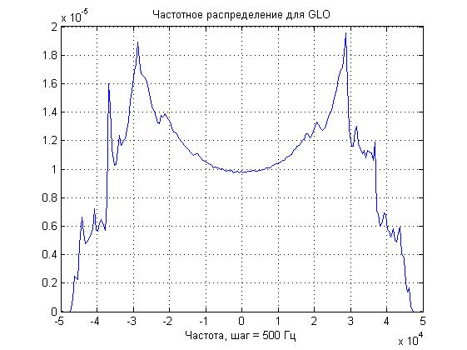

Рисунок 4.1 — Частотное распределение системы ГЛОНАСС

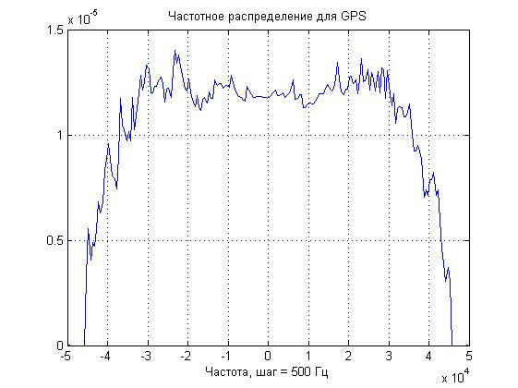

Рисунок 4.2 — Частотное распределение системы GPS

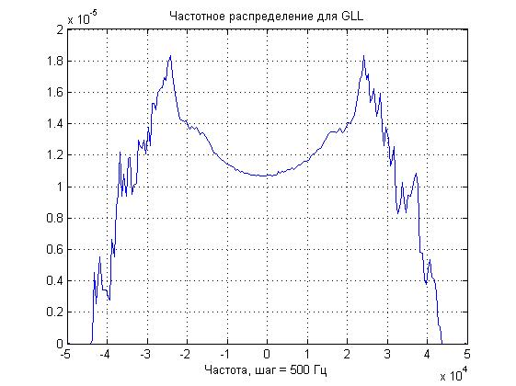

Рисунок 4.3 — Частотное распределение системы Galileo

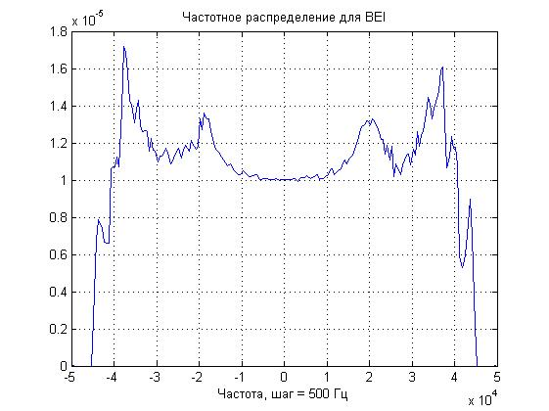

Рисунок 4.4 — Частотное распределение системы Beidou

В таблице 4.1 представлены полученные результаты для среднего времени поиска сигналов всех ГНСС (ГЛОНАСС, GPS, Galileo и Beidou) для обычного алгоритма, для которого поиск по частоте начинается с нулевой частоты, и оптимального, для которого поиска по частоте начинается с более высокочастотной позиции.

Таблица 4.1 Среднее время поиска сигналов ГНСС для двух алгоритмов

|  |  |  |  |
| --- | --- | --- | --- |
|  | **Время поиска, мс** | |  |
| **Система** | **Не оптимальный метод** | **Оптимальный метод** | **Выигрыш, %** |
| GPS | 84,66 | 83,43 | 1,45 |
| ГЛОНАСС | 88,44 | 78,29 | 11,47 |
| Galileo | 82,15 | 74,28 | 9,58 |
| Beidou | 91,57 | 83,90 | 8,38 |

Наибольший выигрыш получился у сигналов системы ГЛОНАСС, а наименьший у сигналов системы GPS. Связано это с тем, что распределение доплеровского смещения частоты у GPS более похоже на равномерное, а у системы ГЛОНАСС наблюдаются сильно выраженные максимумы в высокочастотной области.

## **4.2 Время первого определения**

Основными требованиями, предъявляемыми к НАП, являются:

* точностные характеристики,
* надежность,
* оперативность получаемых параметров движения.

Под оперативностью понимается время получения первого определения местоположения и время восстановления синхронизации после потери слежения за сигналом навигационного космического аппарата (НКА).

Время первого определения НАП, складывается из длительности следующих этапов функционирования НАП:

* продолжительность анализа частотно-временной области;
* время синхронизации со строковой информацией;
* время, затраченное на прием необходимого количества строк, содержащих оперативную информацию, необходимую, для решения навигационных задач.

При холодном старте МНП используются два варианта поиска:

* прямой поиск сигналов;
* поиск сигналов по опоре.

При прямом поиске сигнала осуществляется анализ заданной широкой частотно-временной области средствами ускоренного поиска (блоками быстрого поиска (ББП)). Проверка обнаруженного кандидата осуществляется средствами одного канала корреляционной обработки (ККО) на одной частотной позиции в узком диапазоне по задержке.

При поиске по опоре используются средства одного ККО. Он анализирует узкую частотно-временную область, заданную по результатам обнаружения другого сигнала данного НКА.

## **4.3 Характеристики сигналов ГНСС, влияющие на продолжительность поиска**

При холодном старте неизвестны все видимые НКА, поэтому в худшем случае нужно искать сигналы всех НКА ГНСС. Сведения о составе орбитальных группировок разных ГНСС представлены в таблице 4.2.

Таблица 4.2 Параметры орбитальных группировок ГНСС

|  |  |  |  |  |  |  |
| --- | --- | --- | --- | --- | --- | --- |
| ГНСС | Количество плоскостей | Количество НКА в каждой плоскости | | Количество НКА в ГНСС | Высота орбиты, км | Угол наклонения, град |
|  |  | Основные | Резервные | Основные / с учетом резервных |  |  |
| ГЛОНАСС | 3 | 8 | 2 | 24/30 | 19,1 | 64,8 |
| GPS | 6 | 4-6 | 1 | 24/32 | 20,2 | 55 |
| GALILEO | 3 | 9 | 1 | 27/30 | 23,2 | 56 |
| BEIDOU | 3 | 9 | 1 | 27/30 | 21,5 | 55 |

Основные свойства сигналов ГНСС ГЛОНАСС, влияющие на длительность поиска при холодном старте, приведены в таблицах 4.3.

Таблица 4.3 Основные свойства сигналов ГНСС ГЛОНАСС с точки зрения поиска

|  |  |  |  |  |  |  |
| --- | --- | --- | --- | --- | --- | --- |
| **Диапазон** | **Тип используемого сигнала** | **Несущая частота, МГц** | **Тип модуляции** | **Длина ДК (рабочая), символов** | **Период ДК, мс** | **Длительность символа ДК, мкс** |
| L1 | L1OF | 1602 + k*0,5625 | BPSK  квадратура | 511 | 1 | ~ 2 |

Продолжение таблицы 4.3

|  |  |  |  |  |  |  |
| --- | --- | --- | --- | --- | --- | --- |
|  | L1OCd | 1600,995 | BPSK(1)  временное уплотнение | 1023 | 2 | ~ 2 |
|  | L1OCp | 1600,995 | BOC(1,1)  временное уплотнение | 4092 | 8 | ~ 2 |
| L2 | L2OF | 1246 + k*0,4375 | BPSK  квадратура | 511 | 1 | ~ 2 |
|  | L2OCd | 1248,06 | BPSK(1)  временное уплотнение | 1023 | 2 | 2 |
|  | L2OCp | 1248,06 | BOC(1;1)  временное уплотнение | 10230 | 20 | ~ 2 |

Основные свойства сигналов ГНСС GPS, влияющие на длительность поиска при холодном старте, приведены в таблицах 4.4.

Таблица 4.4 Основные свойства сигналов ГНСС GPS с точки зрения поиска

|  |  |  |  |  |  |  |
| --- | --- | --- | --- | --- | --- | --- |
| **Диапазон** | **Тип используемого сигнала** | **Несущая частота, МГц** | **Тип модуляции** | **Длина ДК (рабочая), символов** | **Период ДК, мс** | **Длительность символа ДК, мкс** |
| L1 | C/A | 1575,42 | BPSK(1) | 1023 | 1 | ~ 1 |
| L2 | L2CMd | 1227,6 | BPSK (1)  временное уплотнение | 10230 | 20 | ~ 2 |
|  | L2CLp | 1227,6 | BPSK (1)  временное уплотнение | 767250 | 1500 | ~ 2 |

Также в таблицах 4.5 и 4.6 представлены основные параметры для сигналов СРНС Galileo и Beidou соответственно.

Таблица 4.5 Основные свойства сигналов ГНСС Galileo с точки зрения поиска

|  |  |  |  |  |  |  |
| --- | --- | --- | --- | --- | --- | --- |
| **Диапазон** | **Тип используемого сигнала** | **Несущая частота, МГц** | **Тип модуляции** | **Длина ДК (рабочая), символов** | **Период ДК, мс** | **Длительность символа ДК, мкс** |
| L1 | E1bd | 1575,42 | BOC (1;1)  квадратура | 4092 | 4 | ~ 1 |
|  | E1cp | 1575,42 | BOC (1;1)  квадратура | 4092 | 4 | ~ 1 |
| L3 | E5b Id | 1207,14 | BPSK(10)  квадратура | 10230 | 1 | ~ 0,1 |
|  | E5b Qp | 1207,14 | BPSK(10)  квадратура | 10230 | 1 | ~ 0,1 |

Таблица 4.6 Основные свойства сигналов ГНСС Beidou с точки зрения поиска

|  |  |  |  |  |  |  |
| --- | --- | --- | --- | --- | --- | --- |
| **Диапазон** | **Тип используемого сигнала** | **Несущая частота, МГц** | **Тип модуляции** | **Длина ДК (рабочая), символов** | **Период ДК, мс** | **Длительность символа ДК, мкс** |
| L1 | B1I | 1561,098 | BPSK(2)  квадратура | 2046 | 1 | ~ 0,5 |
| L3 | B2I | 1207,140 | BPSK(2)  квадратура | 2046 | 1 | ~ 0,5 |

## **4.4 Диапазон поиска сигналов по частоте и по задержке**

Для поиска по частоте максимальный диапазон поиска определяется:

* параметрами движения КА относительно НКА ГНСС, представленные в таблице 4.7 (скорость изменения расстояния между КА и НКА) (зависит от высоты и наклонения орбиты КА и НКА; от величины ускорения КА при маневрах)
* частотой несущих используемых сигналов ГНСС;
* отклонением частоты опорного генератора от номинального значения (качество генератора; условия эксплуатации).

Таблица 4.7 Максимальные параметры динамики по сигналам

|  |  |  |  |  |
| --- | --- | --- | --- | --- |
| **Параметр** | **Значение** | | | |
|  |  | **Тип орбиты** | | |
|  |  | **НКО 1** | **НКО 2** | **НКО 3** |
| ГНСС | ГЛОНАСС |  |  |  |
| Скорость, м/с |  | 8750 | 8409 | 8106 |
| Ускорение, м/с2 |  | 15,7 | 14,6 | 12,9 |
| Рывок, м/с3 |  | 0,0209 | 0,0189 | 0,0155 |
|  |  |  |  |  |
| ГНСС | GPS |  |  |  |
| Скорость, м/с |  | 8673 | 8281 | 8132 |
| Ускорение, м/с2 |  | 15,2 | 14,0 | 12,9 |
| Рывок, м/с3 |  | 0,0200 | 0,0177 | 0,0153 |
|  |  |  |  |  |
| ГНСС | Galileo |  |  |  |
| Скорость, м/с |  | 8282 | 7958 | 7741 |
| Ускорение, м/с2 |  | 13,4 | 12,5 | 11,4 |
| Рывок, м/с3 |  | 0,0166 | 0,0150 | 0,0127 |
|  |  |  |  |  |
| ГНСС | Beidou |  |  |  |
| Скорость, м/с |  | 8514 | 8129 | 7982 |
| Ускорение, м/с2 |  | 14,5 | 13,4 | 12,3 |
| Рывок, м/с3 |  | 0,0184 | 0,0162 | 0,0140 |

В представленной таблице 4.7:

* НКО 1 – МНП расположен на КА с низкой круговой орбитой 200 км, угол наклона орбиты 98 градусов;
* НКО 2 – МНП расположен на КА с низкой круговой орбитой 200 км, угол наклона орбиты 64 градусов;
* НКО 3 – МНП расположен на КА с низкой круговой орбитой 600 км, угол наклона орбиты 64 градусов;

Далее с помощью соотношения между скоростью и доплеровский смешением можно найти значение последнего. Полученные расчеты, в соответствии с формулой 1 (глава 1), представлены в таблице 4.8.

Таблица 4.8 Максимальный доплеровский сдвиг за счет динамики по сигналу

|  |  |  |  |  |
| --- | --- | --- | --- | --- |
| **Сигнал** | **Несущая частота, МГц** | **Максимальный доплеровский сдвиг, кГц** | | |
|  |  | **Тип орбиты** | | |
|  |  | **НКО 1** | **НКО 2** | **НКО 3** |
|  |  |  |  |  |
| **ГЛОНАСС** |  |  |  |  |
| L1OF | 1602 + 6 * 0,5625 | 46,82 | 44,99 | 43,37 |
| L2OF | 1246+ 6*0,4375 | 36,41 | 34,99 | 33,73 |
| L1OC | 1600,995 | 46,69 | 44,87 | 43,25 |
| L2OC | 1248,06 | 36,40 | 34,98 | 33,72 |
| **GPS** |  |  |  |  |
| L1 CA | 1575,42 | 45,54 | 43,48 | 42,70 |
| L2C | 1227,6 | 35,48 | 33,88 | 33,27 |
| **Galileo** |  |  |  |  |
| L1 E1BC | 1575,42 | 43,49 | 41,79 | 40,65 |
| L3 E5B | 1207,14 | 33,32 | 32,02 | 31,14 |
| **Beidou** |  |  |  |  |
| L1 B1I | 1561,098 | 44,30 | 42,30 | 41,53 |
| L3 B2I | 1207,14 | 34,26 | 32,71 | 32,12 |

В качестве опорного генератора используются высокостабильные генераторы с относительным отклонением частоты в процессе длительной эксплуатации на космическом аппарате не более 5*10-6. В данном случае, для максимальной несущей частоты сигналов L1xF, это приводит к дополнительному расширению диапазона поиска по частоте пропорционально несущей частоте на 8 кГц.

При фиксированном шаге анализа по частоте количество шагов в зоне анализа примерно одинаково для всех сигналов одного частотного диапазона (L1, L2 и L3) ГНСС. Для шага анализа по частоте 500 Гц количество шагов анализа по частоте с учетом всех факторов (динамика по сигналу и смещение частоты опорного генератора) приведено в таблице 4.9.

Таблица 4.9 Количество шагов анализа по частоте

|  |  |  |  |
| --- | --- | --- | --- |
|  | **Количество шагов анализа по частоте** | | |
|  | **Тип орбиты** | | |
| **Сигнал** | **НКО 1** | **НКО 2** | **НКО 3** |
| **ГЛОНАСС** |  |  |  |
| L1OF | 220 | 212 | 206 |
| L2OF | 178 | 172 | 167 |
| L1OC | 219 | 212 | 206 |
| L2OC | 178 | 172 | 167 |
|  |  |  |  |
| **GPS** |  |  |  |
| L1 CA | 215 | 206 | 203 |
| L2C | 174 | 168 | 166 |
|  |  |  |  |
| **GALILEO** |  |  |  |
| L1 E1BC | 206 | 200 | 195 |
| L3 E5B | 166 | 161 | 157 |
|  |  |  |  |
| **BEIDOU** |  |  |  |
| L1 B1I | 209 | 201 | 198 |
| L3 B2I | 162 | 155 | 153 |

Для поиска по задержке максимальный диапазон поиска определяется в общем случае неопределенностью по времени и по задержке сигнала. Максимальная неопределенность по времени для периодического ДК определяется периодом его повторения. Период ДК для используемых периодических сигналов приведен в таблице 4.10.

Шаг анализа по задержке определяется длительностью элемента ДК в принимаемом радиосигнале сигнале ― с учетом вида используемой модуляции. Шаг по времени составляет 0,5 элемента ДК. Используемая для формирования полного сигнала модуляция изменяет длину элементов ДК по сравнению с длиной символа в генераторе ДК (этот параметр обычно задается в ИКД на ГНСС). Коэффициент изменения Km составляет:

* для модуляции BPSK Кm = 1;
* для модуляции BOC (1,1) Кm = 2;
* для временного мультиплексирования двух компонент Km = 2.

Таблица 4.10 Количество точек анализа по задержке на одной частотной позиции

|  |  |  |  |  |  |  |
| --- | --- | --- | --- | --- | --- | --- |
| **ГНСС** | **Сигнал** | **Длина кода, символы** | **Км** | **Км общ** | **Длина кода, элементы** | **Общее количество точек анализа** |
| ГЛОНАСС | L1OF | 511 | Км_bpsk | 1 | 511 | 1022 |
|  | L1OCd | 1023 | Км_bpsk* Км_time | 2 | 2046 | 4092 |
|  | L1OCp | 4092 | Км_boc* Км_time | 4 | 16368 | 32736 |
|  | L2OF | 511 | Км_bpsk | 1 | 511 | 1022 |
|  | L2OCd | 1023 | Км_bpsk* Км_time | 2 | 2046 | 4092 |
|  | L2OCp | 4092 | Км_boc* Км_time | 4 | 16368 | 32736 |
| GPS | L1 CA | 1023 | Км_bpsk | 1 | 1023 | 2046 |
|  | L2CMd | 10230 | Км_bpsk* Км_time | 2 | 20460 | 40920 |
|  | L2CLp | 767250 | Км_bpsk* Км_time | 2 | 1534500 | 3069000 |
| GALILEO | L1 E1Bd | 4092 | Км_boc | 2 | 8184 | 16368 |
|  | L1 E1Cp | 4092 | Км_boc | 2 | 8184 | 16368 |
|  | L3 E5Bd | 10230 | Км_bpsk | 1 | 10230 | 20460 |
|  | L3 E5Bp | 10230 | Км_bpsk | 1 | 10230 | 20460 |
| BEIDOU | L1 B1I | 2046 | Км_bpsk | 1 | 2046 | 4092 |
|  | L3 B2I | 2046 | Км_bpsk | 1 | 2046 | 4092 |

## **4.5 Аппаратные ресурсы средств поиска сигналов в МНП КН**

Продолжительность поиска сигналов зависит от времени анализа в каждой точке области поиска, количества используемых средств поиска, алгоритма поиска.

В рассматриваемых МНП КН разработки фирмы АО КБ НАВИС для поиска могут использоваться средства каналов корреляционной обработки (ККО) и блоки быстрого поиска (ББП).

Каждый ККО может обрабатывать все заданные сигналы и имеет в своем составе 3 коррелятора. Максимальное количество используемых ККО составляет 96.

Каждый ББП является специализированным блоком для ускорения поиска сигналов ГНСС. Он имеет в своем составе 1024 коррелятора, разнесенных по задержке на половину элемента ДК. ББП автоматически проходит шагами диапазон по задержке на одной частотной позиции. По результатам обработки сигнала с заданным временем додетекторного и некогерентного накопления на одном шаге по задержке ББП фиксирует положение одного максимума (частота и задержка) и накопление в этой точке. Если на другой позиции по частоте и/или задержке максимум превышает ранее зафиксированное значение, то ББП заменяет ранее запомненные параметры. При обнаружении сигнала в результате анализа всей частотно-временной области определяется один максимум, превышающий порог обнаружения, который и передается для дальнейшей работы в ККО. Общее количество ББП в МНП КН составляет 4.

Вследствие большого преимущества в количестве анализаторов у ББП для прямого поиска сигналов при холодном старте используется именно он.

## **4.6 Поиск сигналов при использовании критерия максимума правдоподобия**

При таком подходе выполняется анализ всей области поиска, а затем принимается решение об обнаружении сигнала и его положении по частоте и задержке. Сигнал считается обнаруженным, если накопления результатов корреляции в какой-либо точке превысили установленный порог обнаружения. При нескольких точках превышения выбирается точка с максимальным накоплением. Обнаруженный сигнал передается в ККО для дальнейшей работы по нему.

Для обнаружения сигналов с энергопотенциалом более 32 дБГц принято время некогерентного накопления 10 мс при времени додетекторного накопления 1 мс. Оценка продолжительности анализа заданной частотно-временной области для рабочих сигналов приведена в таблице 4.11. Оценка не учитывает накладные расходы времени на программную поддержку перехода по частотным позициям. Сигналы выставлены в порядке возрастания времени анализа внутри системы. Формула, по которой производился расчет времени, имеет вид:

|  |  |
| --- | --- |
| , |  |

где – количество шагов поиска по частоте, – количество шагов поиска по задержке, – время некогерентного накопления, – количество корреляторов в составе одного ББП, – количество ББП.

Таблица 4.11 Продолжительность анализа заданной частотно-временной области различных сигналов ГНСС

|  |  |  |  |  |  |  |
| --- | --- | --- | --- | --- | --- | --- |
| **ГНСС** | **Сигнал** | **Количество шагов ББП при**  **анализе** | | **Время поиска сигнала одного НКА, с** | **Время поиска сигналов всех НКА для одного ББП, с** | **Время поиска сигналов всех НКА для 4-х ББП, с** |
|  |  | **По частоте** | **По задержке** |  |  |  |
| ГЛОНАСС | L2OF | 178 | 0,998 | 1,78 | 24,87 | 6,22 |
|  | L1OF | 220 | 0,998 | 2,20 | 30,74 | 7,68 |
|  | L2OCd | 178 | 3,996 | 7,11 | 170,71 | 42,67 |
|  | L1OCd | 219 | 3,996 | 8,75 | 210,03 | 52,50 |

Продолжение таблицы 4.11

|  |  |  |  |  |  |  |
| --- | --- | --- | --- | --- | --- | --- |
|  | L2OCp | 178 | 31,968 | 56,90 | 1365,71 | 341,42 |
|  | L1OCp | 219 | 31,968 | 70,01 | 1680,28 | 420,07 |
| GPS | L1 CA | 215 | 1,998 | 4,30 | 137,47 | 34,36 |
|  | L2CMd | 174 | 39,960 | 69,53 | 2225,03 | 556,25 |
|  | L2CLp | 174 | 2997,07 | 5214,90 | 166876,88 | 41719,22 |
| GALILEO | L3 E5Bd | 158 | 19,980 | 31,57 | 852,37 | 213,09 |
|  | L3 E5Bp | 158 | 19,980 | 31,57 | 852,37 | 213,09 |
|  | L1 E1Bd | 206 | 15,984 | 32,93 | 889,05 | 222,26 |
|  | L1 E1Cp | 206 | 15,984 | 32,93 | 889,05 | 222,26 |
| BEIDOU | L3 B2I | 162 | 3,996 | 6,47 | 174,79 | 43,69 |
|  | L1 B1I | 209 | 3,996 | 8,35 | 225,50 | 56,37 |

Из приведенных данных следует, что прямой поиск по пилот- сигналам не имеет преимуществ перед сигналами с данными. Поэтому они будут исключены из дальнейшего рассмотрения поиска сигналов через ББП при холодном старте.

## **4.7 Время первого определения параметров движения**

Время синхронизации со строковой информацией и время, затраченное на прием необходимого количества строк, содержащих оперативную информацию для решения навигационных задач для рабочих сигналов ГНСС приведено в таблице 4.12. Для оценки максимального времени первого определения параметров движения будем считать, что необходимая четверка НКА будет найдена только при завершении анализа всей области поиска.

Примечания:

* Для сигнала L2OCd информация в ИКД отсутствует.
* Старт с низкочастотного диапазона при заданных параметрах накоплений дает выигрыш от 1 до 13 с, кроме GPS.

Таблица 4.12 Время первого определения

|  |  |  |  |  |  |
| --- | --- | --- | --- | --- | --- |
| **ГНСС** | **Сигнал** | **Продолжительность анализа частотно-временной области для 4 ББП, с** | **Время синхронизации со строковой информацией (период метки времени), с** | **Время на приеме оперативной ЦИ, с** | **Время первого определения, с** |
|  |  |  |  |  |  |
| ГЛОНАСС | L2OF | 6,3 | 2 | 30 | 38,3 |
|  | L1OF | 7,7 | 2 | 30 | 39,7 |
|  | L2OCd | 42,7 | ― | ― | ― |
|  | L1OCd | 52,5 | 2 | 12 | 66,5 |
| GPS | L1 CA | 34,4 | 6 | 30 | 70,4 |
|  | L2CMd | 556,3 | 12 | 60 | 628,3 |
| GALILEO | L3 E5Bd | 213,1 | 2 | 30 | 245,0 |
|  | L1 E1Bd | 222,3 | 2 | 30 | 254,2 |
| BEIDOU | L3 B2I | 43,7 | 6 | 30 | 79,7 |
|  | L1 B1I | 56,4 | 6 | 30 | 92,4 |

## **4.8 Выводы по разделу**

Оценка максимального времени первого определения МНП КН при холодном старте при разных вариантах работы по сигналам ГНСС приведена в таблице 4.13.

При построении таблицы предполагается:

* аппаратура является двух частотной многосистемной;
* поиск сигналов НКА начинается с более низкочастотного диапазона (кроме GPS) с использованием блоков быстрого поиска (количество используемых блоков быстрого поиска 4 (соответствует текущей аппаратной части));
* сигналы другого частотного диапазона того же НКА ищутся средствами канала корреляционной обработки «по опоре» (в узком диапазоне по пересчитанным параметрам уже найденного сигнала);
* поиск реализован по правилу «максимума правдоподобия» во всей области поиска;
* время когерентного накопления 1 мс;
* время некогерентного накопления 10 мс (соответствует текущим настройкам базового (прототипного) СПО);
* накладные расходы процессорного времени не учтены;
* при работе в комбайне первое навигационное решение выдается по самой быстрой из доступных ГНСС.

Таблица 4.13 Время первого определения параметров движения

|  |  |  |  |  |  |
| --- | --- | --- | --- | --- | --- |
| **ГНСС** | **Время первого определения, с** | | | | |
|  | **Вариант использования ГНСС** | | | | |
| ГЛОНАСС LxOF / LxOC | **+** |  |  |  | **+ / +** |
| GPS |  | **+** |  |  | **+** |
| GALILEO |  |  | **+** |  | **+** |
| BEIDOU |  |  |  | **+** | **+** |
|  |  |  |  |  |  |
| Время первого определения, с | 39 / 67 | 70 | 245 | 80 | 39 / 67 |

1. **СПЕЦИАЛЬНЫЕ ВОПРОСЫ ОБЕСПЕЧЕНИЯ БЕЗОПАСНОСТИ**

**5.1 Основные положения**

Одной из целей данной выпускной квалификационной работы является вычисление среднего времени анализа в частотной области на одной временной позиции. Данный этап является очень важным для оценки эффективности предложенного метода поиска сигнала, так как именно благодаря этому можно оценить эффективность алгоритма. В связи с этим, очень важно точно и правильно описать модель поиска сигналов, чтобы полученная оценка максимально описывала действительность.

Разработанный алгоритм реализован программным способом и, таким образом, был разработан соответствующий метод определения среднего времени поиска сигнала в частотной области. Написание программы осуществлялось на персональном компьютере с использованием среды технический разработки Matlab. Для обеспечения комфорта, производительной работы и безопасности необходимо, чтобы интерфейс Matlab соответствовали ГОСТ Р ИСО 9241.

Эргономика – одна из научных дисциплин, которая изучает взаимодействие человека с другими элементами системы [ссылка на ГОСТ Р ИСО 9241]. Жизнь без ПК на данный момент сложно представить, ведь каждый человек использует его не только на работе или учебе, но и дома. Поскольку взаимодействие с компьютером осуществляется через интерфейсы программ, важно поддержание их эргономичности, в целях обеспечения комфортной и безопасной среды для человека. В случае длительной и частой работы при несоблюдении требований ГОСТ Р ИСО 9241 у пользователя может возникнуть снижение продуктивности, а также могут появиться проблемы со здоровьем.

Поэтому, чтобы снизить риски для безопасности человека, необходимо соответствие используемого и разрабатываемого алгоритма требованиям ГОСТ Р ИСО 9241.

* 1. **Эргономика интерфейса Matlab**

В данном разделе анализируется пригодность используемой среды разработки Matlab с точки зрения эргономики.

Человек взаимодействует с ПО с помощью пользовательского интерфейса. Пользовательский интерфейс (ПИ) – компоненты интерактивной системы, которые предоставляют пользователю информацию и возможность управления для выполнения задач [ссылка на ГОСТ Р ИСО 9241]. Таким образом, с помощью пользовательского интерфейса человек ведет диалог с ПК: управляет его работой, посылает различные задачи, получает на них ответы на запросы и обменивается другой информацией компьютером.

ГОСТ Р ИСО 9241 определяет следующие принципы осуществления общения между человеком и пользовательским интерфейсом разрабатываемого программного обеспечения:

* пригодность для выполнения задачи;
* информативность;
* соответствие ожиданиям пользователя;
* пригодность для обучения;
* управляемость;
* устойчивость к ошибкам;
* пригодность для индивидуализации.

Для оценки соответствия Matlab требуемым принципам разработки диалога, далее будет подробно рассмотрено каждое из них, применительно к используемой среде разработки.

На рисунке 1 представлено окно, которое появляется на старте работы среды Matlab, возникающее при запуске программы.

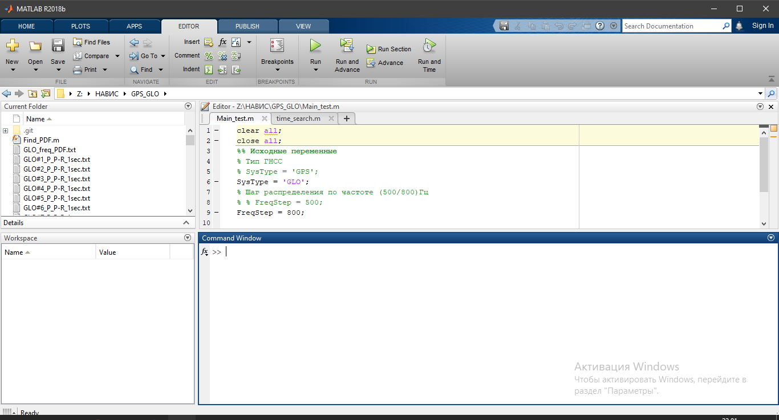

Рисунок 1 – Стартовое окно Matlab

Среда разработки предоставляет высокий уровень информативности. В основном части окна пользовательского интерфейса, в левой верхней части находятся вкладки и кнопки, позволяющие быстро перейти к осуществлению требуемой операции: открыть проект, создать новый, открыть пример, выбрать нужной для анализа инструмент и т.д. При создании нового проекта, всплывает дополнительное окно, в котором можно указать путь расположение проекта (рисунок 2).

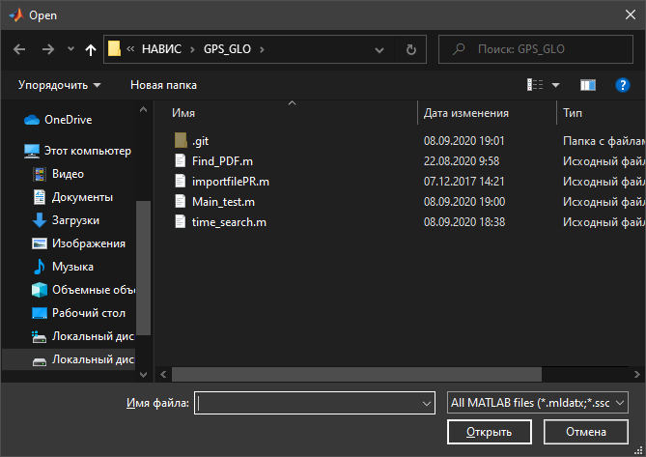

Рисунок 2 – Окно создания проекта

В левой части окна представлены директории операционной системы Windows 10, с помощью которых можно указать путь расположения проекта. В центральной части представлены сами кусочки проекта. В нижней части нужно указать имя открываемого файла или же выбрать его из представленного списка с помощью средств клавиатуры или же мышки.

Matlab имеет возможности для получения доступа к документации сразу из командной строки среды разработки. Рассмотрим стартовое окно программы, продемонстрированное ранее (рисунок 1). В основную область окна «Command Window», предназначенного для отправки инструкций, можно написать код в виде шаблона «doc “название команды”», которое выдаст документацию на введенную команду (рисунок 3). Помимо документации, открывшаяся вкладка также содержит в себе некоторое количество примеров для использования данной инструкции, которые позволят неопытному пользователю в быстро начать работу в данной среде разработки. Недостаток данного способа получения документации заключается в том, что вся документация, встроенная в Matlab, предоставляется на английском языке, что может доставить некоторые трудности для человека не знакомого с этим языком.

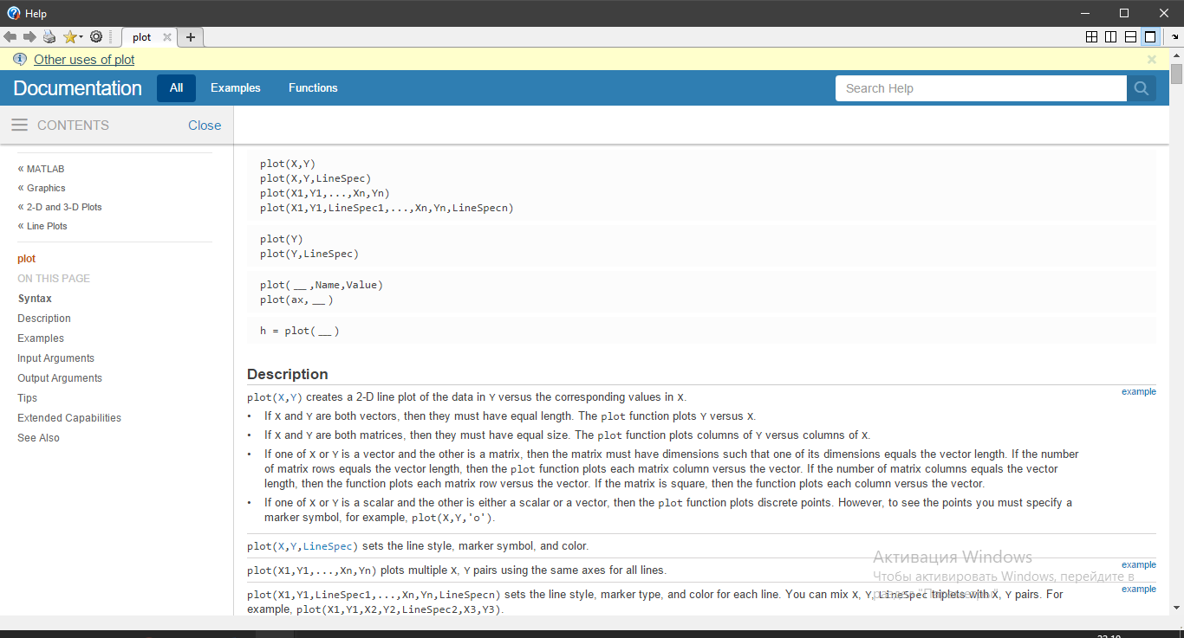

Рисунок 3 – Содержимое документации на инструкцию «plot»

Среда разработки Matlab предоставляет возможность выбрать каждому человеку пользовательский интерфейс под свои нужды, в целях обеспечения удобства каждого. С помощью стрелочек, появляющихся при наведении на край отдельного блок интерфейса, можно менять их масштаб (рисунок 4). Здесь в верхней части окна присутствуют несколько заранее отмасштабированных шаблонов расположения встроенных окон относительно друг друга. Окно редактора скриптов можно разделить дополнительно на 2 и более области, как это показано на рисунке 5. Размеры всех этих областей можно менять исходя из потребностей, а также добавлять новые и закрывать имеющиеся.

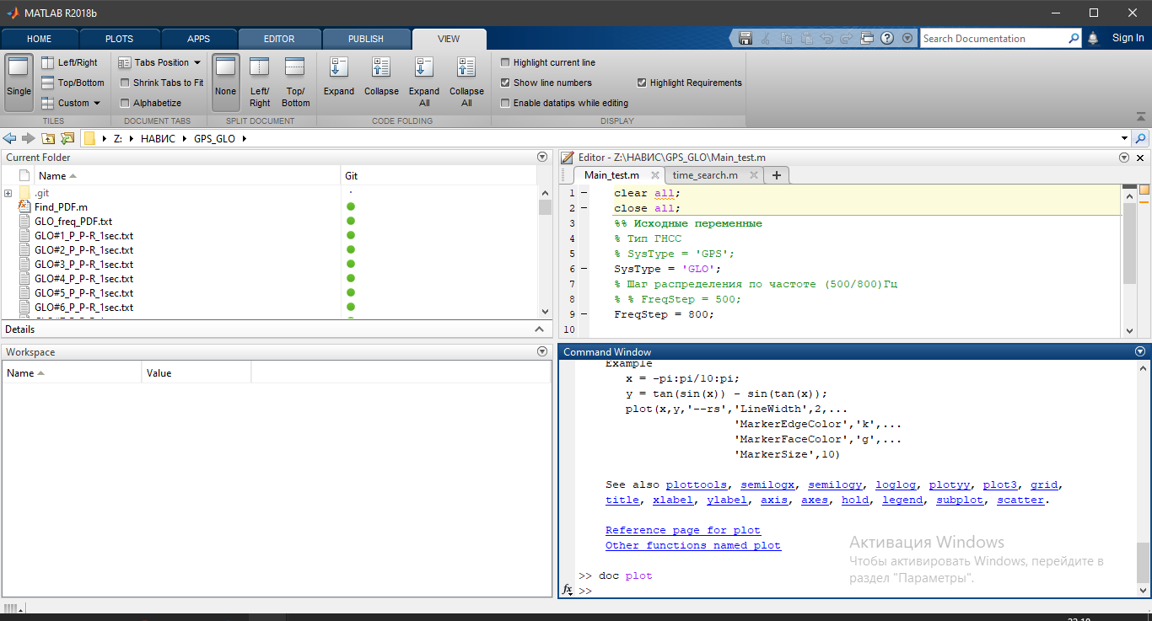

Рисунок 4 – Масштабирование окон Matlab

В случае, если в программном коде возникают ошибки во время написания, большая часть из них обнаруживается средой разработки во время выполнения скрипта (по нажатию зеленого треугольника в верхней части экрана с надписью «Run»), а строки с ошибками выводятся в окно «Command Window» с подписью на каком номере строки кода появилась была допущена ошибка, как это представлено на рисунке 6.

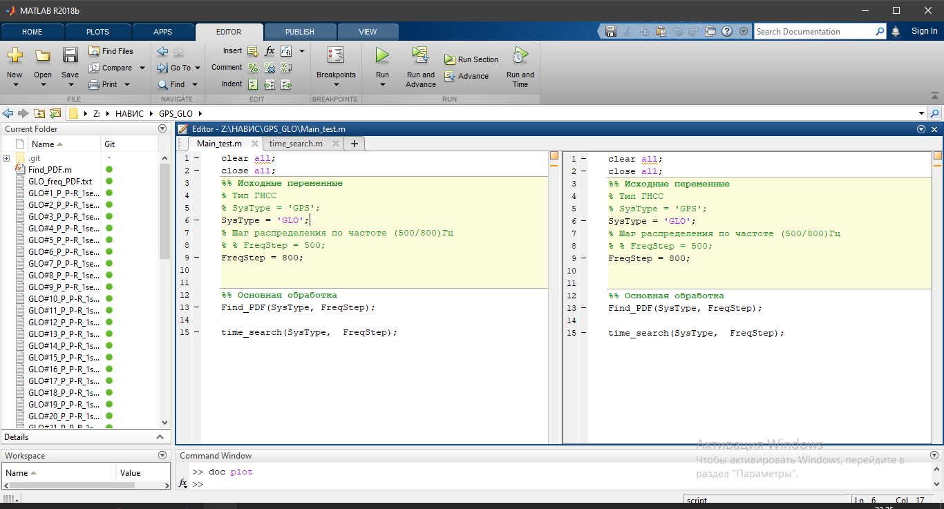

Рисунок 5 – Окно редактора кода

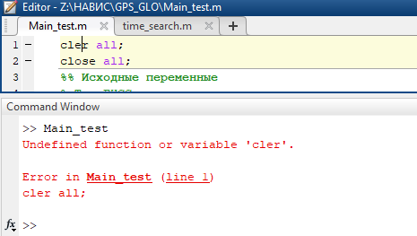

Рисунок 6 – Обнаружение ошибок в коде

Запуск программы осуществляется по нажатию соответствующей кнопки в верхней части интерфейса (рисунок 7) или же по нажатию кнопки «F5» на клавиатуре. Здесь также присутствуют кнопки для выставления точки остановки в режиме отладка и запуска только определенных, выделенных в скрипте, строк.



Рисунок 7 – Окно запуска программы

Среда разработки Matlab представляет собой не только программу, с помощью которой можно написать тот или иной скрипт, но и набор различных заранее встроенных инструментов. Из чего можно сделать вывод о том, что Matlab востребован для работы во различных отраслях, в том числе для решения задач, поставленных в данной работе.

Исходя из всего вышесказанного, можно заключить, что интерфейс данной среды разработки эргономичен и соответствует требованиям и принципам ГОСТ Р ИСО 9241.

* 1. **Эргономика интерфейса разработанного алгоритма**

Помимо принципов разработки интерфейса программного обеспечения, упомянутых в предыдущем подразделе, оно также должно обладать результативностью, эффективностью, удовлетворенностью и доступностью [ссылка на ГОСТ Р ИСО 9241]. На рисунке 8 представлено окно с задаваемыми начальными значениями.

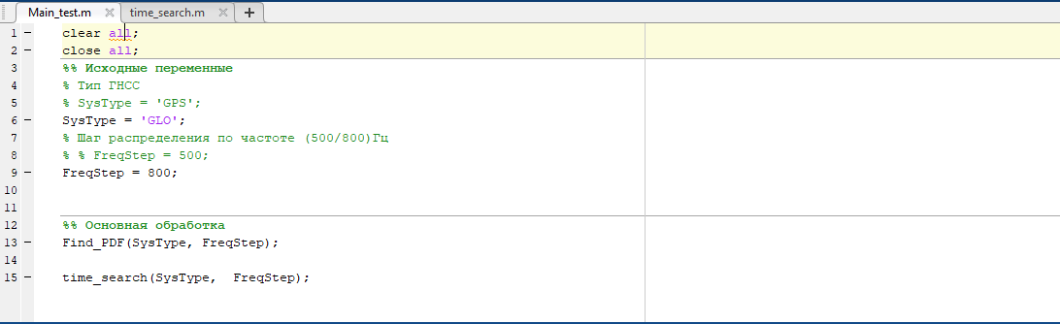

Рисунок 8 – Начальное окно программы.

В данном окне выбирается спутниковая радионавигационная система (СРНС), в данном случае ГЛОНАСС или GPS, а также пользователь может выбрать для какого шага по частоте стоит выполнять расчет (500 Гц или 800 Гц). Для вывода информации используется окно «Command Window», как это представлено на рисунке 9. Навигация по окну, в котором были получены интересующие результаты, осуществляется с помощью мыши полосой прокрутки в правой части консольного окна программы.

Вывод рассчитанных значений не перегружен излишней информацией и выводит только то, что необходимо пользователю.

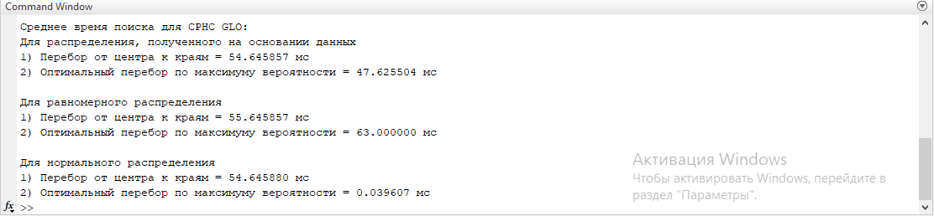

Рисунок 9 ­– Вывод информации после исполнения программы

При выборе другой системы для расчета параметров, пользовательский вывод также показывает, что за система была (рисунок 10).

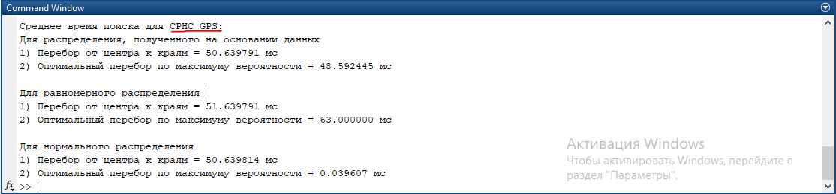

Рисунок 10 – Демонстрация способности вывода значений для выбранной системы

В процессе выполнения отдельно написанных для программы функция, в стороннем окне открывается вкладка с частотным распределением (рисунок 11) той или иной системы. В итоге, все компоненты как текстового, так и графического вывода имеют заголовки, подписи и короткие описания для удобства работы пользователя.

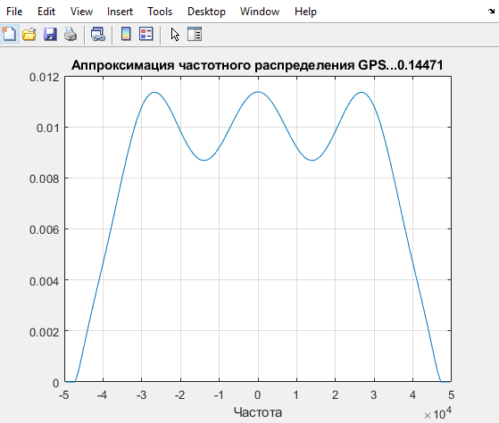

Рисунок 11 – Вывод графика с частотным распределением

Исходя из вышесказанного, можно заключить, что пользовательский интерфейс разработанного алгоритма соответствует требованиям ГОСТ Р ИСО 9241 и пригоден для выполнения расчета среднего времени поиска сигнала на одной временной позиции.

* 1. **Аспекты функциональной безопасности**

Персональный компьютер является сложным устройством, которое способно решать широкий спектр потребительских задач и выполнять огромное количество функций. Однако правильность работы зависит не только от правильности функционирования его аппаратной части, но и программных средств. Из-за возможности свободно редактировать код, надежность представленной программы обладает своими особенностями: зачастую, внося изменения в программу, программист не знает, как это изменение может повлиять на работоспособность алгоритма. Тем самым, любая модернизация программных средств может привести к новым ошибкам, которые сложно (а зачастую невозможно) определить на этапе тестирования, поскольку они могу проявляться только при определенных условиях.

Чтобы дать оценку рискам возникновения неполадок, необходимо составить перечень возможных отказов программы, ранжировать по приоритету действия по ликвидации отказов и по их предупреждению. Это можно сделать с помощью FMECA анализа с вычислением значения приоритетности риска (англ. Risk Priority Number – RPN).

Для любого программного обеспечения можно выделить следующие причины нарушения работоспособности:

* ошибки, скрытые в программе;
* искажение входной информации;
* неверные действия пользователя;
* неисправность аппаратуры установки, на которой реализуется вычислительный процесс.

Каждый хороший программист перед выпуском своей программы должен провести этап ее отладки. Однако не всегда получается обнаружить все ошибки и исправить их с помощью предоставленного инструмента. В итоговом счете, в коде отдельных скриптов могут оставаться скрытые, заранее необнаруженные, ошибки, искажающие правильность работы всей программы. К ним можно отнести ошибки ввода-вывода. Они могут проявляться в неверном формировании инструкций в разрабатываемом алгоритме, в связи с чем, он будет выполнять неправильные действия, что, несомненно, приведет к ошибочным результатам. Данный риск можно оценить по рангу тяжести на 8 (очень высокая) – потеря основного функционала, по рангу появления – 3 (поскольку появление такой ошибки является случайностью), ранг обнаружения – 1 (такая ошибка будет обнаружена при первом же запуске программы).

Следующая причина проявляется при выходе входных данных из области допустимых значений. Это может произойти в случае, если пользователь, например, выберет слишком большой шаг по. Также сюда можно отнести ошибки в документации, которая используется при подготовке данных. Такой вид ошибок пагубно влияет на работоспособность программы (вплоть до потери функциональности). Таким образом ранг тяжести – 7, ранг появления – 1, вероятность обнаружения – 2.

Неверные действия пользователя в первую очередь связаны с неправильной интерпретацией сообщений от программы и с неправильными действиями в работе с программой. В случае, если программное обеспечение эргономично и имеет качественную программную документацию, то риск возникновения ошибок минимален. Ранг тяжести – 5, ранг появления – 1, вероятность обнаружения – 1.

В результате неисправности аппаратуры может произойти искажение данных и текста самой программ в основной и внешне памяти. Подобная ошибка трудно диагностируема, поскольку не зависит от разработчика ПО и приводит в полной потере работоспособности программы. Ранг тяжести – 10, ранг появления – 1, вероятность обнаружения – 5.

Определив основные риски возникновения неполадок, необходимо рассчитать RPN и составить ранжированный список.

RPN рассчитывается по формуле (1) [ссылка на ГОСТ Р МЭК 61505 ]

 (1)

где S – ранг тяжести, О – ранг появления, D – ранг обнаружения.

В результате расчета RPN можно составить ранжированный список приоритета предотвращения рисков, 1 – элемент, которому необходимо уделить особое внимание, а о последнем можно беспокоится в последнюю очередь:

1. ошибки, скрытые в программе;
2. искажения входной информации;
3. неверные действия пользователя.

Следующим шагом является определение доли безопасных отказов (англ. Safe Failure Fraction, SSF), которая рассчитывается по формуле (2):

 (2)

где  – интенсивность безопасных отказов,  – интенсивность опасных отказов,  – суммарная интенсивность отказов. Из выше представленных причин неполадок опасными являются: ошибки, скрытые в программе и искажение входной информации. Безопасным можно считать только неверные действия пользователя.

Таким образом, доля безопасных отказов равна 1. Это можно объяснить тем, что при расчете SSF принимаются во внимание только диагностируемые неисправности. В разработанном алгоритме маловероятно появление ошибок, которые не диагностируются. При детальном рассмотрении доля безопасных отказов может снизится, но вряд ли опуститься ниже 90%. Таким образом, руководствуясь ГОСТ Р МЭК 61508, разработанному программному обеспечению можно присвоить третий уровень полноты безопасности (УПБ 3).

* 1. **Выводы по разделу**

Программа для расчета среднего времени поиска сигналов по частоте на одной временной позиции, разработанного в ходе выполнения выпускной квалификационной работы, обладает понятным, доступным и простым пользовательским интерфейсом, а также соответствует требованиям ГОСТ.

Так же в разделе были представлены возможные причины возникновения отказов разработанного программного обеспечения. В результате анализа диагностируемых факторов, которые могут повлиять на функциональные возможности разработанной программы, ему был присвоен третий уровень полноты безопасности.

# **ЗАКЛЮЧЕНИЕ**

# **СПИСОК ИСПОЛЬЗОВАННОЙ ЛИТЕРАТУРЫ**

1. Бордовицына Т. В. Теория движения искусственных спутников Земли. Аналитические и численные методы: учебное пособие / Т. В. Бордовицына, В. А. Авдюшев. – Томск: изд-во Том. ун-та, 2007. – 178с.
2. ГЛОНАСС. Принципы построения и функционирования / Под ред. А. И. Перова, В. Н. Харисова. – М.: Радиотехника, 2010. – 800 с.
3. Интерфейсный контрольный документ ГЛОНАСС. Навигационный радиосигнал в диапазонах L1, L2, редакция 5.1, 2008 г.
4. Интерфейсный контрольный документ ГЛОНАСС. Навигационный радиосигнал открытого доступа с кодовым разделением в диапазоне L1, редакция 1.0, 2016 г.
5. Интерфейсный контрольный документ ГЛОНАСС. Навигационный радиосигнал открытого доступа с кодовым разделением в диапазоне L2, редакция 1.0, 2016 г.
6. Global Positioning Systems Directorate Systems Engineering & Integration Interface Specification IS-GPS-200, IRN-IS-200H-003, 9th December, 2015.
7. European GNSS (Galileo) Open Service Signal In Space Interface Control Document, 2016.
8. BeiDou Navigation Satellite System Signal In Space Interface Control Document, Open Service Signal (Version 2.1), China Satellite Navigation Office, 2016.
9. Гуткин Л.С. Теория оптимальных методов радиоприема при флюктуационных помехах. М: Советское радио, 1972. – 448 с.
10. Теоретические основы радиолокации/ Под ред. Дулевича В.Е.   
    М: Советское радио, 1978. – 608 с.
11. Ипатов В. П., Казаринов Ю.М., Коломенский Ю.А., Ульяницкий Ю.Д. Поиск, обнаружение и измерение параметров сигналов в радионавигационных системах. М: Советское радио, 1975. – 296 с.